Муниципальное автономное дошкольное образовательное учреждение детский
сад комбинированного вида №1 муниципального образования
Славянский район

Тема: «Развитие мелкой моторики рук посредством
бумагопластики и техники изонити у детей с ОНР»

Автор опыта: воспитатель
Коротыч Надежда Михайловна

Славянск-на-Кубани
2015г.
Содержание:

- Информационная карта ППО ………………………………………………3
- Целостное описание опыта …………………………………………………6
- Результативность опыта ………………………………………………........15
- Библиографический список ………………………………………………..18
- Рецензия на опыт работы …………………………………………………..19
- Приложение к опыту ……………………………………………………….21

ИНФОРМАЦИОННАЯ КАРТА ПЕРЕДОВОГО ПЕДАГОГИЧЕСКОГО ОПЫТА

- Ф.И.О. автора: Коротыч Надежда Михайловна
- Город (район): город Славянск-на-Кубани
- Образовательное учреждение: Муниципальное автономное дошкольное образовательное учреждение детский сад комбинированного вида №1
- Занимаемая должность: воспитатель
- Педагогический стаж и квалификация: 31 год, первая квалификационная категория
- Тема педагогического опыта: «Развитие мелкой моторики рук посредством бумагопластики и техники изонити у детей с ОНР»
- Уровень опыта по степени новизны: в комбинации элементов известных методик, совершенствовании отдельных сторон деятельности, разработке новых средств и правил их применения
- Цель педагогического опыта: создание методических условий для развития мелкой моторики рук посредством бумагопластики и техники изонити у детей с ОНР.
- Краткое описание опыта:
Актуальность данного педагогического опыта: Низкая познавательная активность детей с тяжелыми нарушениями речи, посещающих специальные детские сады компенсирующей направленности, малая осведомленность об окружающем, низкая самооценка, повышенная тревожность, неустойчивость эмоциональных состояний и даже агрессивность, педагогическая и социальная запущенность и другие проявления значительно тормозят развитие детей с ОНР и требуют приложения больших усилий со стороны окружающих взрослых для того, чтобы ребенок мог чувствовать себя комфортно в социуме и реализовать себя в нем. Поэтому очень остро встают вопросы раннего распознавания, квалифицированной диагностики и выбора адекватных методов коррекционного воздействия в работе с детьми дошкольного возраста с ОНР. Естественно, что перекладыванием всей ответственности на учителя-логопеда (дефектолога) проблему не решить. Необходима организация единой системы взаимодействия с детьми с ОНР и их сопровождения. В силах воспитателя получать рекомендации от учителей-логопедов и дефектологов, советоваться с педагогом-психологом и вносить в свою каждодневную, прописанную программами ФГОС деятельность новые, нетрадиционные элементы. Данный опыт показывает пример сопровождения детей с ОНР средствами арт-терапии – бумагопластика и изонить. Сами по себе данные средства уже являются целебными, так как несут в себе творческую энергию, творческий подъем. В сочетании с определенными знаниями арт-терапии (по рекомендации педагога-психолога ДОУ) данные средства становятся терапевтическими, решая задачи развития мелкой моторики рук детей, утилизации агрессии, снятия нервно-психического напряжения и формирования сплоченности детского коллектива. Как следствие – решается вопрос социализации детей с ОНР по общую массу дошкольников.
Основные противоречия, решаемые в опыте:
- между необходимостью организации дополнительных, специфических условий и применения нетрадиционных средств взаимодействия с детьми с ОНР и стандартизированными программами ФГОС;
- между большим коррекционно-развивающим ресурсом арт-терапии и низким уровнем осведомленности воспитательского состава об использовании средств арт-терапии в воспитательно-образовательном процессе.
Задачи педагогического опыта:
- изучение методической и экспериментальной литературы по теме исследования (дети с ОНР, диагностика и развитие мелкой моторики рук, бумагопластика, изонить);
- первичная диагностика уровня развития мелкой моторики рук дошкольников с ОНР посредством измерения мышечной силы кисти правой и левой руки, пальцевого теста А.И. Мустафина и пальцевого теста на координацию;
- создание и реализация комплекса коррекционно-развивающих занятия с использованием техники бумагопластики и изонити;
- повторная диагностика уровня развития мелкой моторики рук дошкольников с ОНР тем же комплектом методик;
- подведение итогов опытно-экспериментальной работы, формулирование выводов, написание рекомендаций.
Методы, используемые в работе:
- теоретическое исследование-изучение и анализ психологической, педагогической и специальной методической литературы;
- анализ опыта работы педагогов ДОУ Краснодарского края и РФ;
- консультативная помощь педагога-психолога ДОУ;
- проведение педсоветов, семинаров с участием родителей воспитанников; родительских собраний на тему исследования.
Условия, обеспечивающие наибольшую эффективность:
- осуществление систематической работы по развитию мелкой моторики рук детей с ОНР средствами бумагопластики и изонити;
- создание единого развивающего пространства арт-терапии в ДОУ силами воспитателей, учителей-логопедов, педагогов-психологов;
- повышение уровня компетенции в области использования современных образовательных технологий.
Результативность педагогического опыта: На момент окончания экспериментальной работы в рамках педагогического опыта изменился ряд характеристик мелкой моторики дошкольников экспериментальной группы. Так, увеличилась мышечная сила кисти правой и левой рук у большинства дошкольников (судя по среднему значению), повысился уровень скрещивания пальцев по тесту А.И. Мустафина (скрещивания стали более плотными и устойчивыми), в том числе повысилась в целом моторная ловкость при выполнении упражнений пальчиковой гимнастики и при совершении манипуляций с бумагой и нитью, повысился процент распознавания среднего и безымянного пальцев (что говорит о хорошей координации), процесс распознавания стал более равномерным. Из числа общих наблюдений также в экспериментальной группе дошкольников увеличился процент детей, правильно распознающих сенсорные эталоны, пространственно-временные категории, соотношения формы и величины.
Эффективность опыта: реализуя показавший свою эффективность цикл занятий с использованием бумагопластики и изонити, создавая и используя новые средства коррекционно-развивающего (и терапевтического) воздействия на детей с ОНР в русле современных образовательных технологий, в частности арт-терапии, решаем задачу грамотного педагогического сопровождения детей с тяжелыми нарушениями речи в первом институте социализации за рамками семейного воспитания.
- Экспертное заключение: Опыт работы представлен на педагогическом совете № «2» МАДОУ д/с к/в №1 (приказ № 95 от 20.11.2014 г.). Опыт заслушан коллегами, рекомендован к защите на аттестационной комиссии.
- Кто и когда изучал: заведующая МАДОУ д/с к/в №1 Ажинова Н.Л., воспитатель первой категории Бессалая З.Ю., старший воспитатель МАДОУ д/с к/в №1 Власенко Н.А.
- Выводы, рекомендации: внести данный опыт работы в районный банк данных.
2. Целостное описание опыта
2.1. Характеристика детей с ОНР
Общее недоразвитие речи (ОНР) - сложное речевое расстройство, при котором у детей с нормальным слухом и первично сохраненным интеллектом отмечаются позднее начало развития речи, скудный запас слов, аграмматизм, дефекты произношения и фонемообразования. Эти проявления в совокупности указывают на системное нарушение всех компонентов речевой деятельности.
Общее речевое недоразвитие сказывается на формировании у детей интел-лектуальной, сенсорной и волевой сфер.
Связь между речевыми нарушениями и другими сторонами психического развития обуславливает наличие вторичных дефектов. Так, обладая полноценными предпосылками для овладения мыслительными операциями (сравнения, классификации, анализа, синтеза), дети отстают в развитии словесно-логического мышления, с трудом овладевают мыслительными операциями.
Общее недоразвитие речи имеет разную степень выраженности: от полного отсутствия речевых средств общения до развернутой речи с элементами фонетического и лексико-грамматического недоразвития. Исходя из коррекционных задач, Р. Е. Левиной была предпринята попытка сведения многообразия речевого недоразвития к трем уровням. Каждый уровень характеризуется определенным соотношением первичного дефекта и вторичных проявлений, задерживающих формирование речевых компонентов. Переход от одного к другому характеризуется появлением новых речевых возможностей.
Первый уровень речевого развития характеризуется почти полным отсутствием словесных средств общения или весьма ограниченным их развитием в тот период, когда у нормально развивающихся детей речь оказывается уже полностью сформированной.
У детей, находящихся на первом уровне речевого развития, активный словарь состоит из небольшого количества нечетко произносимых обиходных слов, звукоподражаний и звуковых комплексов. Слова и их заменители употребляются для обозначения лишь конкретных предметов и действий, причем они используются в самых разных значениях. Дети широко пользуются паралингвистическими средствами общения - жестами, мимикой. В речи отсутствует морфологические элементы для передачи грамматических отношений. Речь ребенка понятна лишь в конкретной ситуации.
Описывая второй уровень речевого развития, Р. Е. Левина указывает на возросшую речевую активность детей. У них появляется фразовая речь. На этом уровне фраза остается искаженной в фонетическом и грамматическом отношении. Словарь более разнообразный. В спонтанной речи детей отмечаются уже различные лексико-грамматические разряды слов: существительные, глаголы, прилагательные, наречия, местоимения, некоторые предлоги и союзы. Дети могут ответить на вопросы по картинке, связанные с семьей, знакомыми явлениями окружающего мира, но они не знают многих слов, обозначающих животных и их детенышей, части тела, одежду, мебель, профессии и т. д.
Характерным остается резко выраженный аграмматизм. Понимание обращенной речи остается неполным, так как многие грамматические формы различаются детьми недостаточно.
Третий уровень речевого развития характеризуется появлением развернутой обиходной речи без грубых лексико-грамматических и фонетических отклонений. На этом фоне наблюдается неточное знание и употребление многих слов и недостаточно полная сформированность ряда грамматических форм и категорий языка. В активном словаре преобладают существительные и глаголы, недостаточно слов, обозначающих качества, признаки, действия, состояния предметов, страдает словообразование, затруднен подбор однокоренных слов. Для грамматического строя характерны ошибки в употреблении предлогов к, в, из-под, из-за, между, через, над и т. д.,
Звукопроизношение детей не соответствует возрастной норме: они не различают на слух и в произношении близкие звуки, искажают звуковую структуру и звуконаполняемость слов.
Связное речевое высказывание детей отличается отсутствием четкости, последовательности изложения, в нем отражается внешняя сторона явлений и не учитываются их существенные признаки, причинно-следственные отноше-ния.
Нарушение связной речи - один из симптомов общего недоразвития речи. При пересказе текстов дети с ОНР ошибаются в передаче логической последовательности событий, пропускают отдельные звенья, «теряют» действующих лиц.
Рассказ-описание малодоступен для них. Отмечаются значительные трудности при описании игрушки или предмета по плану, данному логопедом. Обычно дети подменяют рассказ перечислением отдельных признаков или частей объекта, при этом нарушают всякую связность: не завершают начатое, возвращаются к ранее сказанному.
Творческое рассказывание детей с ОНР дается с большим трудом. Дети испытывают серьезные затруднения в определении замысла рассказа, в изложении последовательного развития сюжета. Нередко выполнение творческого задания подменяется пересказом знакомого текста. Экспрессивная речь детей может служить средством общения, если со стороны взрослых оказывается помощь в виде вопросов, подсказок, суждений.
В редких случаях дети бывают инициатором общения, они не обращаются с вопросами к взрослым, игровые ситуации не сопровождают рассказом. Все это тормозит процесс развития связной речи и требует целенаправленной коррекционно-педагогической работы.
Четвертый уровень речевого развития, представлен в работах Т. Б. Филичевой, характеризуется отдельными пробелами в развитии лексики кажутся несущественными, однако их совокупность ставит ребенка в затруднительное положение при обучении письму и чтению. Учебный материал воспринимается слабо, степень его усвоения очень низкая, правила грамматики не усваиваются.
Понимание структуры ОНР, причин, лежащих в его основе, понимание соотношения первичных и вторичных нарушений необходимо при направлении детей в специальные учреждения, выборе адекватных коррекционных мероприятий, предупреждении нарушений чтения и письма в начальной школе.
2.2. Арт-терапевтическое воздействие. Бумагопластика и изонить
Установлено, что развитие тонких движений пальцев рук положительно влияет на функционирование речевых зон головного мозга.
У новорожденного кисти всегда сжаты в кулачки, и если взрослый вкладывает свои указательные пальцы в ладони ребенка, тот их плотно сжимает. Однако эти манипуляции ребенок совершает на рефлекторном уровне, когда его действия еще не достигли высокого мозгового контроля. По мере созревания мозга формируется хватательный рефлекс.
Чем чаще у ребенка действует хватательный рефлекс, тем эффективнее происходит эмоциональное и интеллектуальное развитие малыша.
Вернемся в предысторию вопроса. Влияние мануальных (ручных) действий на развитие мозга человека было известно еще во втором веке до нашей эры в Китае. Специалисты утверждали, что игры с участием рук и пальцев (типа нашей “Сороки – белобоки”, “Ладушек” и других) приводят в гармоничные отношения тело и разум, поддерживают мозговые системы в превосходном состоянии.
Японский врач Намикоси Токудзиро утверждал, что пальцы рук наделены большим количеством рецепторов, посылающих импульсы в центральную нервную систему человека. По насыщенности акупунктурными зонами кисть не уступает уху и стопе. Восточные медики установили, что массаж большого пальца повышает функциональную активность головного мозга.
Исследования отечественных физиологов также подтверждают связь развития рук с развитием мозга. Работы В.М. Бехтерева доказали влияние манипуляции рук на функции речи высшей нервной деятельности.
Простые движения рук помогают убрать напряжение не только с самих рук, но и с губ, снимают умственную усталость. Они способствуют улучшению произношения многих звуков, а значит – развитию речи.
Известный исследователь детской речи М.М. Кольцова пишет: “Движения пальцев рук исторически, в ходе развития человечества, оказались тесно связанными с речевой функцией”.
Первой формой общения первобытных людей были жесты; особенно велика здесь была роль руки... развитие функций руки и речи у людей шло параллельно. Примерно таков же ход развития речи ребенка. Сначала развиваются движения пальцев рук, затем появляется артикуляция слогов; все последующее совершенствование речевых реакций состоит в прямой зависимости от степени тренировки движений пальцев. Таким образом, “есть все основания рассматривать кисть руки как орган речи – такой же, как артикуляционный аппарат. С этой точки зрения проекция руки есть еще одна речевая зона мозга” - доказывает М.М. Кольцова.
Поэтому тренировку пальцев рук, то есть развитие мелкой моторики следует начинать как можно раньше, особенно у детей с общим недоразвитием речи.
Выбор арт-терапевтических средств в развитии мелкой моторики рук детей с ОНР обусловлен, с одной стороны, высоким терапевтическим потенциалом арт-терапии в целом (так как это ресурсный вид психотерапии, в котором невозможно навредить ребенку) и ориентацией арт-терапии на работу собственно руками (лепка, рисование, выкладывание мандал и т.д.).
В своей деятельности широко использую 2 арт-терапевтических средства: бумагопластику и изонить.
Бумагопластика
Бумагопластика – техника создания полуобъемных (рельефных) и объемных изделий из бумаги. В отличие от оригами, бумагопластика включает в себя не только складывание, но и вырезание и склеивание элементов фигуры (что в оригами считается нежелательным). Кроме того, изделия, выполненные в технике бумагопластики, не такие угловатые и часто выглядят, «как живые». По сути, бумагопластика – это создание бумажных скульптур, полых внутри. Сначала по отдельности изготавливаются части фигуры, которые затем склеиваются, пришиваются или присоединяются другим способом.
Бумага – один из самых простых, доступных, легко обрабатываемых материалов. С изделиями из бумаги мы знакомимся с самого раннего детства.
В зависимости от замысла и назначения изделия, применяют бумагу, различающуюся по толщине, фактуре, текстуре и цвету. Для аппликации подходит цветная бумага, бархатная, картон. Для работы, связанной со складированием, используют тонкую писчую и цветную бумагу. Картон, полукартон, плотная бумага - применяются для изготовления различных конструкций.
Существуют различные типы изделий из бумаги: изделия из полосок, изделия в технике аппликации, изделия на основе коробочек, конусов, цилиндров; изготовление различных макетов… Из бумаги можно делать кульки, коробки, корзинки, ёлочные игрушки, костюмы и украшения. Изделия, выполненные в технике папье-маше – это тоже бумага. Чем богаче фантазия, тем большее количество поделок можно придумать.
История бумагопластики неразделимо связана с возникновением бумаги. Она стала не только отличной основной для писем, печатания книг, но и благодаря своим пластичным свойствам, послушностью, возможностью сохранять заданную форму, бумага оказалась превосходным материалом для творчества. Хотя «предки» бумагопластики были знакомы китайцам в начале нашей эры, в современном виде она возникла недавно – в XX веке в среде русских конструктивистов, которые увидели в этой технике возможность перенести живопись в трехмерное пространство. Многие художники этого направления (Л. Юдин, Н. Габо) работали с бумагой, развивая и совершенствуя принципы бумагопластики. Бумагопластика – неотъемлемая дисциплина у будущих архитекторов, дизайнеров.
Изонить
Нитяна́я гра́фика (варианты названия: изонить, изображение нитью, ниточный дизайн) — графическая техника, получение изображения нитками на картоне или другом твёрдом основании. Нитяную графику также иногда называют изографика или вышивка по картону. В качестве основания иногда используется также бархат (бархатная бумага) или плотная бумага. Нитки могут быть обычные швейные, шерстяные другие. Также можно использовать цветные шёлковые нитки.
Ввиду того, что данная техника и вид творчества имеют педагогический эффект и сравнительно малозатратна, объединения учащихся (кружки, мастерские, клубы) «Изонить» получили широкое распространение в учреждениях дополнительного образования детей, а также в школах. Известны временные объединения (кружки) по обучению ниточному дизайну даже в оздоровительных лагерях.
Эта техника позволяет приучать ребёнка к усидчивости, кропотливому ручному труду и активно развивать моторику. Цикл занятий нитяной графикой у дошкольников: 1. Закрепляет знание направлений: вверху, внизу, слева, справа; дает понятие о середине, центре, вершине, крае 2. Развивает цветовое восприятие: понятия о холодных и теплых тонах, научит подбирать цвет к фону, научит различать толщину ниток, изнаночную и лицевую сторону изделия 3. Развивает абстрактное мышление 4. Учит детей владеть ниткой, научит работать с трафаретом 5. Развивает мускулатуру кисти руки, глазомер, остроту зрения, координацию движений рук под контролем глаз 6. Воспитывает усидчивость, терпение, внимательность, старательность 7. Знакомит с новым видом художественной деятельности, прививает умение использовать полученные знания на других видах изобразительной и трудовой деятельности 8. Развивает активный и пассивный словарь детей.
2.3. Первичная диагностика уровня развития мелкой моторики рук в экспериментальной группе детей с ОНР
Экспериментальная работа по развитию мелкой моторики рук у детей с ОНР была проведена в 2013-2014 году в подготовительной группе на базе МАОУ детский сад комбинированного вида №1 г. Славянска-на-Кубани, с детьми в количестве 12 человек.
Главная цель экспериментальной работы – создание методических условий для развития мелкой моторики рук у детей с ОНР средствами бумагопластики и техники изонити.
Задачи эксперимента:
- изучить методическую и экспериментальную литературу по теме исследования (дети с ОНР, диагностика и развитие мелкой моторики рук, бумагопластика, изонить);
- провести первичную диагностику уровня развития мелкой моторики рук дошкольников с ОНР посредством измерения мышечной силы кисти правой и левой руки, пальцевого теста А.И. Мустафина и пальцевого теста на координацию;
- создать и реализовать комплекс коррекционно-развивающих занятий с использованием техники бумагопластики и изонити;
- провести повторную диагностику уровня развития мелкой моторики рук дошкольников с ОНР тем же комплектом методик;
- подвести итоги опытно-экспериментальной работы, сформулировать выводы, рекомендации по организации воспитательно-образовательной деятельности.
С целью выявления уровня развития мелкой моторики рук у дошкольников экспериментальной группы в начале экспериментальной работы (до реализации цикла занятий) был проведен ряд моторных проб: измерение мышечной силы кисти правой и левой руки, пальцевый тест А.И. Мустафина, пальцевый тест на координацию.
На начало психолого-педагогического эксперимента получились следующие результаты.
Измерение мышечной силы кисти
Динамометрия — это измерение силы мышц. Напряжение, развиваемое той или иной группой мышц, является функциональной характеристикой двигательного анализатора и рассматривается как показатель общего физического развития. При исследовании силы мышечного напряжения выделяют показатели силы рук, ног, пальцев и становой силы (т. е. силы мышц, разгибающих туловище в тазобедренных суставах) и т. д. В психофизиологии чаще всего применяется измерение силы кисти и становой силы. Исследование выносливости при статических мышечных напряжениях представляет особый интерес в связи с тем, что присутствует во всякой мышечной деятельности и занимает в ней довольно большое место. Для оценки статической мышечной выносливости используется специальный вариант динамометрической методики. В процессе измерения силы мышечного напряжения рассчитывают коэффициент асимметрии (КА). В общей форме его величину определяют по следующей формуле:
£4 = ^.100%,
Где Vn — Показатель правой руки, кг; Vn — показатель левой руки, кг.
В практике метод определения мышечной силы кисти применяют как тест для установления уровня общего физического развития человека. С этой целью производят замеры мышечной силы обеих рук до и после работы. Сопоставление соотношения мышечной силы правой и левой рук до и после рабочей нагрузки свидетельствует об изменении вовлеченности билатерального регулирования в организме человека под воздействием нагрузки.
Измерение мышечной силы кистей испытуемых детей производилось с помощью ручного пружинного динамометра Колена. При измерении силы кисти ребенок сидит на стуле: рука, для которой производят измерение, вытянута вперед, согнута в локтевом суставе, свободная рука на колене.
Результаты измерения мышечной силы кисти правой и левой рук дошкольников отражены в таблице 1 приложения 1. Средняя мышечная сила кисти правой руки дошкольников экспериментальной группы составляет 4, 375 кг, а средняя мышечная сила кисти левой руки – 4, 316 кг.

Пальцевый тест А.И. Мустафина
Оригинальный «пальцевый» тест был предложен в конце 90-х годов исследователем-врачом А.М.Мустафиным для определения «бюджета способностей» ребенка. В чем его суть? Ребенка старше 4-5 лет просят скрестить безымянный палец с мизинцем. Чем больше безымянный палец охватывает мизинец, тем выше «бюджет» мозга…
Согласно «задумке» автора теста, был проведен игровой эксперимент по скрещиванию безымянного пальца и мизинца. Интерпретация проводилась следующим образом: успехи детей делились на 3 уровня – высокий, средний, низкий. Низкий – скрещивание пальцев не удается без помощи взрослого; средний – скрещивание удалось, но с большим трудом, в результате чего безымянный палец незначительно охватывает мизинец; высокий уровень – ребенок самостоятельно произвел скрещивание, безымянный палец плотно и достаточно охватывает мизинец.
Итоговые результаты пальцевого теста А.И. Мустафина отражены в таблице 2 приложения 1. Низкий уровень скрещивания пальцев – 83%, средний уровень – 17%, высокий уровень – 0%.
Пальцевый тест на координацию
Возьмите одну руку ребенка в свою, обязательно загородив ее своим телом или экраном с отверстием для кисти, и дотрагивайтесь до его пальцев. Попросите на второй руке вытягивать такой же палец, который вы трогаете.
Если координация в норме, то шестилетний ребенок определит - большой, указательный и мизинец. Средний и безымянный пальцы определят только дети с очень хорошей координацией.
Авторы методики считают: если ребенок не сумел выполнить задание, то он будет иметь проблемы не только с письмом и чтением, но и со счетом.
В таблице 3 приложения 1 отражены результаты распознавания детьми пальцев, исходя из чего можно сделать вывод о качестве (развитости) координации как составляющей характеристики мелкой моторики рук детей экспериментальной группы. Ориентируясь на общее количество правильно распознанных пальцев, большой палец распознали в 33% случаев, указательный – в 25%, средний – в 4,5%, безымянный – в 12,5% случаев, мизинец – в 25%. Таким образом, итоговый показатель распознавания низкий, слабо распознаны средний и безымянный пальцы.

2.4. Цикл коррекционно-развивающих занятий с использованием бумагопластики и изонити
Для развития мелкой моторики рук детей с ОНР средствами бумагопластики и изонити мною был составлен цикл коррекционно-развивающих занятий. При составлении этого цикла я опиралась на изученный мною опыт коллег: Давыдовой Г.Н., Горовой Т.А., Бабиной Е.В., Савиной С., Матвеевой М., Барсуковой Н.В., Маранцевой Л.В., Шаякбировой Г., Безруковой Е.Е., Шатеневской И.В., Безай О.А., Тушенковой Н., Будаевой О., Гавриловой О.Д., Гребеник З.М., Ессер Г.И., Пименовой В.В., в том числе психологов-арт-терапевтов: Барложецкой Н.Ф., Васиной Е.Н., Барыбиной А.В.
Цикл состоит из 12 занятий и отражает следующие аспекты:
- использование традиционных средств развития мелкой моторики рук дошкольников подготовительной группы;
- использование бумагопластики в форме построения элементарных изображений и оригами;
- использование бумагопластики в усложненных вариантах для усвоивших и показывающих высокие результаты детей;
- использование изонити как средства изучения пространства;
- использование изонити как средства формирования групповой сплоченности.
Комплекс реализованных в рамках экспериментальной работы коррекционно-развивающих занятий представлен в приложении 2.
2.5. Вторичная диагностика уровня развития мелкой моторики рук у дошкольников экспериментальной группы
Для выявления эффективности разработанного цикла коррекционно-развивающих занятий в развитии мелкой моторики рук детей с ОНР подготовительной экспериментальной группы МАДОУ д/с к/в №1 была проведена повторная диагностика с использованием тех же моторных проб – измерение мышечной силы кисти правой и левой руки, пальцевый тест А.И. Мустафина, пальцевый тест на координацию.
Данные представлены в таблицах 4-6 приложения 3 соответственно.
Согласно таблице 4:
- средняя мышечная сила кисти правой руки в конце эксперимента составляет 4,7 кг;
- средняя мышечная сила кисти левой руки составляет 4,525 кг
Согласно таблице 5:
- низкий уровень скрещивания пальцев в конце эксперимента – 25%;
- средний уровень скрещивания пальцев – 50%;
- высокий уровень скрещивания пальцев – 25%
Согласно таблице 6, ориентируясь на общее количество правильно распознанных пальцев:
- большой палец распознали в 32% случаев;
- указательный палец распознали в 23,6% случаев;
- средний палец и безымянный – в 10,5% случаев;
- мизинец – в 23,4% случаев;
- в целом координация как характеристика развитости мелкой моторики может считаться в конце эксперимента более устойчивой и лучше развитой, чем в начале, так как увеличился процент распознавания среднего и безымянного пальцев, что в общем итоге означает более равномерное распознавание пальцев.
- Результативность опыта
Проведя количественный анализ, видим, что в результате коррекционно-развивающего воздействия посредством разработанного цикла занятий с использованием традиционных средств, развивающих мелкую моторику, средств бумагопластики и техники изонити степень развитости мелкой моторики рук детей с ОНР подготовительной экспериментальной группы повысилась. Дети научились распознавать спрятанные пальцы, лучшее координируясь в пространственном соотношении, более умело и ловко научились скрещивать пальцы и проводить иные манипуляции с пальцами в ходе выполнения пальчиковой гимнастики, продемонстрировали более высокую мышечную силу при измерении пружинным механическим динамометром.
Динамика отражена в диаграммах 1-3 соответственно.
Диаграмма 1
Динамика мышечной силы кисти правой и левой руки до и после цикла занятий
Диаграмма 2
Динамика процентного соотношения уровней скрещивания пальцев по тесту А.И. Мустафина до и после цикла занятий
Диаграмма 3
Динамика распознавания пальцев спрятанной руки по пальцевому тесту до и после цикла занятий исходя из общего количества
правильно распознанных пальцев

Таким образом, из анализа диаграмм видно, что в результате реализации цикла коррекционно-развивающих занятий изменился ряд характеристик мелкой моторики дошкольников экспериментальной группы. Так, увеличилась мышечная сила кисти правой и левой рук у большинства дошкольников (судя по среднему значению), повысился уровень скрещивания пальцев по тесту А.И. Мустафина (скрещивания стали более плотными и устойчивыми), в том числе повысилась в целом моторная ловкость при выполнении упражнений пальчиковой гимнастики и при совершении манипуляций с бумагой и нитью, повысился процент распознавания среднего и безымянного пальцев (что говорит о хорошей координации), процесс распознавания стал более равномерным. Из числа общих наблюдений также в экспериментальной группе дошкольников увеличился процент детей, правильно распознающих сенсорные эталоны, пространственно-временные категории, соотношения формы и величины.
Делаем вывод о том, что разработанный цикл коррекционно-развивающих занятий с использованием традиционных форм, а также средств бумагопластики и изонити действительно служит цели развития мелкой моторики рук дошкольников подготовительной группы с диагнозом общего недоразвития речи.

- Библиографический список
- Гризик Т.И. Подготовка руки к письму // Дошкольное воспитание. - № 1,2,3,4. - 2006
- Зайцева В.В. Бумагокручение // Дошкольное воспитание. - №1. – 2006
- Любина Г. и Желонкина О. Статьи под общим названием «Рука развивает мозг» // Ребенок в детском саду. - № 3,4,5,6. - 2003
- Прищепа С., Попкова Н., Коняхина Т. Мелкая моторика в психофизическом развитии дошкольников // Дошкольное воспитание. - № 1. - 2005
- Плутаева Е. и Лосева П. Развитие мелкой моторики у детей 5-7 лет // Дошкольное воспитание. - № 3,4,5. - 2005
- Разина М.С. Страна пальчиковых игр. – Изд.: ООО Кристалл. – 2000
- Сизикова Н. Плетение из бумаги // Дошкольное воспитание. - №11. - 2005
- Танникова Е.Б. Увлекательная тестопластика // Дошкольное воспитание. - №5. - 2005
- Толбанова А. Пальцы помогают говорить // Дошкольное воспитание. - № 8,9,10. - 2004
- Уварова О.В., Нефедова Е.А. Игры с пальчиками. – Изд.: Астрель. – М. - 2007
- Чудакова А. О подготовке руки к письму // Дошкольное воспитание. - №9. - 2005
- Шанина С., Гаврилова А. Пальчиковые упражнения для развития речи и мышления ребенка. – Изд.:Риполклассик. – М. - 2006
- Шершнева А.В. Вышиваем на картоне // Дошкольное воспитание. - №4. - 2006

- Рецензия на опыт работы
Для рассмотрения составом комиссии был представлен педагогический опыт работы воспитателя МАДОУ д/с к/в №1 Коротыч Н.М. по теме «Развитие мелкой моторики рук посредством бумагопластики и техники изонити у детей с ОНР».
Опыт имеет целью создание методических условий для развития мелкой моторики рук посредством бумагопластики и техники изонити у детей с ОНР. Надежда Михайловна провела экспериментальную работу на подготовительной группе детей с тяжелыми нарушениями речи, в ходе которой доказала эффективность разработанного цикла коррекционно-развивающих занятий с использованием традиционных средств развития мелкой моторики рук, а также средств бумагопластики и техники изонити. В результате проведенного психолого-педагогического эксперимента качественно изменились характеристики мелкой моторики рук дошкольников: мышечная сила кисти правой и левой руки в начале 2013-2014 гг. была 4,375 и 4,316 кг соответственно, по завершении эксперимента стала 4,7 и 4,525 кг. Процентное соотношение уровней (успешности) скрещивания пальцев по пальцевому тесту А.И.Мустафина было: 83% (низкий), 17% (средний), 0% (высокий), а стало: 25% (низкий), 50% (средний), 25% (высокий). Изменилось качество распознавания пальцев по пальцевому тесту на координацию. В процентном соотношении относительно правильно распознанных, в конце эксперимента были распознаны: большой – 32%, указательный – 23,6%, средний – 10,5%, безымянный – 10,5%, мизинец – 23,4%, тогда как в начале экспериментальной работы средний и безымянный пальцы распознавались лишь в 4,5% случаев, в большинстве угадывались большой и мизинец, как самые легкие для координации. Таким образом, процесс распознавания стал более равномерным, координация заметно улучшилась. По наблюдениям воспитателя, в экспериментальной группе дошкольников увеличился процент детей, правильно распознающих сенсорные эталоны, пространственно-временные категории, соотношения формы и величины.
Данные подтверждают целесообразность составления и реализации цикла коррекционно-развивающих занятий, направленных на развитие мелкой моторики рук детей с ОНР, с использованием средств бумагопластики и изонити, широко применяемых воспитателем.
Воспитателем проведено обширное изучение методической литературы по теме исследования, обоснована значимость развития мелкой моторики рук непосредственно у детей с такими тяжелыми нарушениями речи, как ОНР.
Рекомендуем оценить данный педагогический опыт на высоком уровне. Надежде Михайловне предлагаем осветить материалы эксперимента с авторскими разработками (совместное занятие детей и родителей по развитию мелкой моторики из апробированного цикла) на районном методическом объединении дошкольных работников, внести данный опыт в районный банк данных.

Заведующая МАДОУ д/с к/в №1 Н.Л. Ажинова
Старший воспитатель МАДОУ д/с к/в №1 Н.А. Власенко
Воспитатель первой категории МАДОУ д/с к/в №1 З.Ю. Бессалая

- Приложение к опыту
Приложение №1 – Результаты первичной диагностики уровня развития мелкой моторики рук дошкольников экспериментальной группы
Приложение №2 – Цикл коррекционно-развивающих занятий по развитию мелкой моторики рук дошкольников средствами бумагопластики и техники изонити
Приложение №3 – Результаты повторной диагностики уровня развития мелкой моторики рук дошкольников экспериментальной группы после реализации цикла занятий

Приложение №1
Результаты первичной диагностики уровня развития мелкой моторики рук дошкольников экспериментальной группы
Таблица 1
Измерение мышечной силы кисти правой и левой руки дошкольников с ОНР
с помощью пружинного динамометра
№ п/п | Фамилия, имя ребенка | Кисть правой руки | Кисть левой руки
1 | Брусилова Аня | 4,3 | 4,1
2 | Киракосян Карен | 4,7 | 4,5
3 | Рассова Маша | 5,1 | 5,0
4 | Назаренко Алиса | 3,8 | 3,3
5 | Гаспарян Давид | 4,6 | 4,6
6 | Корбут Ярослав | 5,0 | 4,9
7 | Перфилов Андрей | 2,4 | 3,5
8 | Корх Марина | 5,2 | 5,1
9 | Катречко Кирилл | 4,8 | 4,6
10 | Цырельников Илья | 3,9 | 3,8
11 | Николаев Антон | 4,3 | 4,2
12 | Петрова Катя | 4,4 | 4,2
Средний показатель |  | 4,375 | 4,316

Таблица 2
Результаты скрещивания пальцев по тесту А.И. Мустафина
№ п/п | Фамилия, имя ребенка | Низкий уровень | Средний уровень | Высокий уровень
1 | Брусилова Аня | +
2 | Киракосян Карен |  | +
3 | Рассова Маша |  | +
4 | Назаренко Алиса | +
5 | Гаспарян Давид | +
6 | Корбут Ярослав | +
7 | Перфилов Андрей | +
8 | Корх Марина | +
9 | Катречко Кирилл | +
10 | Цырельников Илья | +
11 | Николаев Антон | +
12 | Петрова Катя | +
Процентное соотношение |  | 83% | 17% | 0%

Таблица 3
Результаты распознавания детьми пальцев руки по пальцевому тесту
на координацию
№ п/п | Фамилия, имя | Большой палец | Указательный палец | Средний палец | Безымянный палец | Мизинец
1 | Брусилова Аня | + | + | - | - | +
2 | Киракосян Карен | - | + | - | - | -
3 | Рассова Маша | + | + | + | + | +
4 | Назаренко Алиса | + | - | - | - | +
5 | Гаспарян Давид | - | - | - | - | -
6 | Корбут Ярослав | + | + | - | - | -
7 | Перфилов Андрей | - | - | - | - | +
8 | Корх Марина | + | - | - | + | +
9 | Катречко Кирилл | + | + | - | - | -
10 | Цырельников Илья | + | - | - | + | +
11 | Николаев Антон | - | - | - | - | -
12 | Петрова Катя | + | + | - | - | -
Процентное соотношение (исходя из общего количества правильных распознаваний) |  | 33% | 25% | 4,5% | 12,5% | 25%

Приложение №2
Цикл коррекционно-развивающих занятий по развитию мелкой моторики рук дошкольников средствами бумагопластики и техники изонити

Занятие №1
- Массаж ладошек. Это самый простой и универсальный для любого возраста способ развития мелкой моторики. Своим пальцем водите по ладошкам ребенка, гладьте их и массируйте. Свои действия сопровождайте присказкой «Сорока-ворона».
- Ладушки. Все с детства знают потешку «Ладушки-ладушки». Эта игра научит самых маленьких распрямлять пальчики и хлопать в ладоши.

- «Уронило солнце лучик золотой…» (одуванчики)

Цель: воспитывать интерес к ручному труду, дать представление детям о полевых цветах, особенностях их строения.

Задачи:
Образовательные:
- систематизировать знания детей о различных видах цветов, проводить сравнительный анализ и выявлять различие и сходство
- совершенствовать навыки детей в работе с ножницами, в вырезывании деталей по контуру
- совершенствовать навыки детей в скручивании бумажных деталей
- продолжать учить детей нарезать и скручивать полоски бумаги, придавать им разнообразные формы
- объединять изготовленные детали в композицию
Развивающие:
- развивать наблюдательность, умение сравнивать и анализировать
- развивать творческие способности ребенка, воображение, фантазию
Воспитательные:
- воспитывать трудолюбие и аккуратность в работе
- воспитывать любовь и бережное отношение к природе

Материалы и инструменты:
Демонстрационный материал:
- Фотография и иллюстрации цветочного луга и самих цветов
- Букет одуванчиков и мать-мачехи
Раздаточный материал:
- 7 полосок бумаги для принтера желтого цвета, размером 25x1,5 см для изготовления цветов
- 5 полосок бумаги зеленого цвета размером 20x0,5 см для изготовления стебля
- 3 полоски бумаги зеленого цвета, размером 20x3 см для изготовления листьев по шаблону
- Прозрачный бисер
- Ножницы
- Клей
- Зубочистка
- Цветной картон
- Салфетка для рук
- Щетинистая кисточка
- Клеенка
- Вазочка из скрученной бумаги (заготовка, сделанная на предыдущем занятии)
Ход занятия

- Организационный момент
(включается музыка П.И. Чайковского «Времена года»)
Воспитатель: Ребята, наступила весна, природа пробуждается, ярче светит солнышко, вокруг нас происходят волшебные превращения. На деревьях распускаются точки, зазеленела первая травка, а солнышко разбрасывает по земле свои лучики.
Уронило солнце лучик золотой,
Вырос одуванчик, первый молодой.
У него чудесный золотистый цвет,
Он большого солнца маленький привет.
(воспитатель вносит в группу букет одуванчиков и мать-мачехи, рассматривает их вместе с детьми, предлагает потрогать пушистые головки цветов, сравнивает их)

- Д/и «Раз, два, три, ты цветочек назови».
- Ребята, а какие еще полевые цветы вы знаете?
- Давайте поиграем в игру: «Раз, два, три, ты цветочек назови»

- Изготовление цветка
Воспитатель: Нет ни одного человека, который бы не любовался цветами, не восхищался их чудесной красотой. Вот и мы с вами увидев первые одуванчики любуемся ими. Но все знают, что эти цветы, когда их срывают, очень быстро вянут и погибают. Поэтому я предлагаю не срывать живые цветочки, не губить их красоту, а сделать букет одуванчиков самостоятельно из бумаги.
- Возьмем полоску бумаги желтого цвета и ножницами сделаем на ней надрезы (бахрому) по всей длине полоски.

- Бахрома должна быть как можно тоньше, так цветок будет более пышным и нежным.
Нарезанную полоску накручиваем на зубочистку, конец детали приклеиваем.
- Пальцами очень аккуратно выдавим деталь с внутренней стороны. Головка цветка готова, надо сделать 3-5 таких головок.

- Изготовление листьев
- Для изготовления листьев берем зеленую бумагу и шаблон листьев.
Широкую полоску зеленой бумаги складываем пополам (на ней должен поместиться шаблон). Накладываем шаблон, обводим его, вырезаем. Нужно сделать 4-6 таких листочков.

- Изготовление стебля
- Для изготовления стебля берем тонкие зеленые полоски бумаги и накручиваем их на зубочистку, также как при изготовлении головки цветка, только не склеиваем деталь. Снимаем и расправляем, получается бумажная спираль. Таких стеблей делаем по количеству головок цветка.

- Физминутка
Носит одуванчик желтый сарафанчик.
Вырастет, нарядится в беленькое платьице,
(дети встают на носочки и поднимают руки вверх)
Легкое воздушное, ветерку послушное
(дети покачиваются, показывают как дует ветер, дуют на ладошки, кружатся)
- Создание композиции.
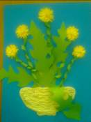
- На цветной картон (лучше использовать яркие тона),наклеиваем стебли цветов, затем распределяем и наклеиваем листья(часть плоскости листа можно подкрутить ножницами и оставить не приклеенной, для объемности композиции).
На верхних кончиках стеблей располагаем головки цветов, приклеиваем их. На листья можно приклеить бисеринки – это будет утренняя роса.
Наклеиваем вазу, приготовленную заранее на картину.
Воспитатель: «Посмотрите, какой прекрасный букет из одуванчиков мы сделали, теперь он будет радовать нас. Закройте глаза и почувствуйте аромат первых весенних цветов.
Воспитатель: Одуванчики не только украшают золотистым ковром нашу землю но и являются лекарственным растением. А из молодых листьев одуванчика делают витаминные салаты. Но и сами желтые цветы не пропадают - из них варят чудесный мед. Вот сколько пользы приносят цветы, всегда подумайте, а стоит ли срывать эти цветы, ведь можно прекрасно ими любоваться!!!

- Подведение итога занятия.

Занятие №2
1. Разрывание бумаги. Это упражнение подходит деткам с 7 месяцев. Дайте малышу несколько листов мягкой цветной бумаги. Он с удовольствием ощупает ее, начнет вертеть в руках и рвать. Это занятие доставит ему несказанное удовольствие.
2. Перелистывание страниц. После года разрывание бумаги можно заменить перелистыванием страниц какой-нибудь книжки с картинками или журнала.
3. Снег, снежок, белый дружок (снеговик)
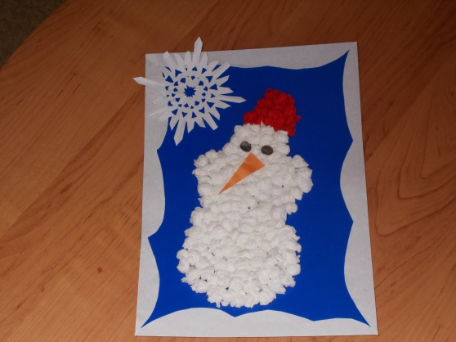
Цель: Научить детей изображать снеговика из салфеток. Совершенствовать навыки скатывания салфетки, наклеивания, приминания на готовую основу.
Задачи: Закреплять умение работы с клеем. Развивать мелкую моторику пальцев и кистей рук. Расширять знания детей о зиме и зимних забавах. Воспитывать аккуратность, мышление.
Предварительная работа: рассматривание иллюстраций с изображением 3имы и зимних забав, эксперимент со снегом
Материал: салфетки белого света, степлер, клей пва, иллюстрации с изображением зимы и зимних игр, вата, мячик (белый комок)
Ход занятия:
Приветствие
Вступление (звуки зимы ложатся на ковер закрыв глаза)
Наступила уже настоящая зима. Солнце редко выглядывает из-за туч и греет слабо.
День за днем — снегопады: хлопья снега быстро летят из низких темных туч и заволакивают все вокруг белой пеленой. Снег укрывает землю пушистым покрывалом, лежит на ветвях деревьев и кустарников. Лес становится праздничным, похожим на белый резной терем. Белеют тропинки, дороги, крыши домов.
Часто метут метели, кружат снежные вихри вьюги. Зимой стоят морозные дни. Много веселых забав у детворы зимой — катание на санках, лыжах и коньках. В дни оттепелей ребята строят снежные крепости, играют в снежки, лепят снеговиков.
А сейчас я вам загадаю загадку, а вы её внимательно послушайте и скажите о каком времени года эта загадка
Запорошила дорожки
Разукрасила окошки,
Радость детям подарила
И на санках прокатила (зима)
Снег на полях, дед на водах
Вьюга гуляет
Когда это бывает?
С метлой в руке
С ведром на голове
Стою зимой я на дворе
Меня не растили
Из снега слепили
Сегодня мы с вами будем продолжать говорить о зиме и зимних забавах
- Давайте все посмотрим в окошко и скажем какое сегодня небо?
(серое, облачное, хмурое, темное)
- солнце? (не греет, оно прохладное)
- облака? (белые, серые, большие, маленькие, снежные, низкие, красивые)
- Ветер? (сильный, холодный, леденящий, слабый, теплый0
- Птицы? (уже улетели, остались зимовать зимующие птицы: снегирь, синица, сорока, ворона, воробей, голубь)
- День зимой морозный, снежный, короткий, ветреный, солнечный, ясный … .
Снег белый, пушистый, рассыпчатый, мягкий, блестящий, хрустящий, состоит из кристаллов
А сейчас поиграем со снегом положим на наши ладошки и будем дуть на него как настоящие деды морозы (дуют на вату на ладошке)
Снег летит, значит он какой? (легкий, невесомый)
А давайте вспомним что случилось со снегом когда мы принесли его с улицы? (растаял превратился в воду, а если мы воду обратно на улицу отнесем)
Работа по картинке
- какое время года изображено?
- что дети делают?
- какие игры играют?
Игра с мячиком (со снежком)
Я вам буду кидать мячик вы ловите и говорите игру, в которую мы играем зимой (кататься на лыжах, кататься на коньках, кататься на санках, с горки, играть в снежки, делать снеговиков)
Мы с вами тоже делали снеговика на прогулке, а сегодня будем делать его из салфетки.
- посмотрите на картину, кто изображен?
- из чего сделан снеговик?
- из каких деталей он состоит?
- сколько кругов?
- какие они?
- как расположены?
А перед тем как начать делать нашего снеговика, мы с вами поиграем, и подготовим наши пальчики
Пальчиковая гимнастика
Раз, два, три, четыре
Мы с тобой снежок слепили
Круглый, крепкий, очень гладкий
И совсем – совсем не сладкий
Раз – подбросим
Два – поймаем
Три уроним
И… сломаем! (садятся за стол)
Вот сейчас мы готовы лепить снеговика из салфетки, перед вами заготовки, посмотрите внимательно, сначало какой круг мы возьмем? (большой) И чтобы снеговик получился пушистым, мягким, мы будем поднимать слои салфетки слой за слоем, и чуть-чуть приминать.
- Куда мы будем клеить большой круг? (вниз)
-Следующий какой круг берем? (средний)
- самый последний какой круг? (маленький)
Мы с вами заранее приготовили морковку, глазки, и метлу, и теперь аккуратно будем все это клеить.
Итог
Вам нравится ваши снеговики, из чего мы их сделали?
А на улице в какую погоду можно лепить снеговика?
Давайте попрощаемся!
Занятие №3 ( в сотрудничестве с муз.руководителем)
1. Бусы. Детям нравится перебирать мелкие предметы, что очень полезно. Поэтому можно надеть на себя какие-нибудь бусы с бусинами различного размера и формы. Ребенок будет с радостью и заинтересованностью перебирать их пальчиками.
2. Вкладыши-мисочки. Из них можно строить башенки, вкладывать их друг в друга. Эта игра формирует у ребёнка понятие о размере предметов.
3. Игра в прятки (делаем гармошки)
Цели:
- Формировать и развивать эмоциональную сферу ребенка на музыкальном занятии посредством интеграции через другие виды детской деятельности
- Воспитывать доброжелательное отношение друг к другу
Задачи:
- Развивать эмоциональную отзывчивость к музыке
- Совершенствовать певческие навыки
- Побуждать детей к танцевальной импровизации и театрализации
- Развивать координацию движений, быстроту реакции, чувство ритма, слуха
- Развивать выразительность речи, мимики
- Активизировать артикуляционную моторику
Предварительная работа:
- Чтение сказки г. Х. Андерсена «дюймовочка»
- Просмотр мультипликационного фильма «дюймовочка»
- Разучивание ролей: лягушек, майского жука, полевой мыши, крота
- Знакомство с гармошкой, как музыкальным инструментом - (иллюстрация, стихи, загадки)
- Освоение элементов бумагопластики
- Обучающее видео: «Дюймовочка», «Части тела» (на английском языке), «Бабочки»
Оборудование и материалы:
- Декорации: пруд, дерево, домик
- Дюймовочка и эльфы в цветках
- Бумажные цветы, бабочки
- Театральные костюмы
- Заготовки из бумаги для гармошек
Литература, СД, А/К:
- Журнал «Дошкольное воспитание» №5, 1995г.
- Журнал «Музыкальный руководитель» №1, 2006г.
- Журнал «Музыкальная палитра» №4, 2006г.
- Сборник «Песенки для малышей. Изучаем английский язык с удовольствием». «Бао-пресс рипол классик» Москва, 2006г.
- Программа по ритмической пластике для детей А.И.Бурениной «Ритмическая мозаика», С-Пб, 2000г.
- СД «Танцуй, малыш 2» Т.Суворовой. С-Пб, 2007г.
Ход занятия
Дети входят в зал, становятся полукругом.
Муз. рук: Ребята, я предлагаю вам поздороваться песенкой.
Координационно-ритмическая игра с пением «Здравствуйте».
Муз. рук: Сегодня утром, одна знакомая ласточка принесла мне вот этот цветок.
(показывает цветок)
Посмотрите, девочка, в чашечке цветка,
А была та девочка меньше лепестка.
В ореховой скорлупке девочка спала,
Вот какая девочка, как она мала!
Кто читал такую книжку,
Знает, как зовут малышку?
Дети: Дюймовочка!
Муз. рук: Правильно! Дюймовочка. Давайте присядем и послушаем «Песенку Дюймовочки» в исполнении дуэта.
Исполняется «Песенка Дюймовочки» муз. и сл. А. Крылов.
Муз. рук: Какая красивая и трогательная песенка. Какое настроение передает эта песенка? (радость) Какая музыка по характеру? (легкая, светлая, ласковая, нежная, воздушная).
Ребята, ласточка не случайно принесла мне Дюймовочку, она попросила ей помочь. Дело в том, что Дюймовочка, живя в своей сказочной стране, очень любит играть в прятки с эльфами. Эльфы, эти прелестные создания с прозрачными крылышками, прячутся в чашечках цветков, а Дюймовочка их ищет. Но сегодня 3 эльфа слишком далеко залетели, и маленькой девочке трудно их найти. Я предлагаю отправиться в сказочную страну и помочь Дюймовочке их отыскать? Согласны? (Да).
Вот этот волшебный цветок поможет нам оказаться в нужном месте. Поскорее все вставайте, глазки крепко закрывайте.
Раз, два, три – цветок помоги, в волшебную сказку нас унеси.
А теперь немного покружитесь.
Открывайте шире глазки, мы уже в волшебной сказке.
Посмотрите, сколько здесь цветов! (осматриваются, нюхают)
А какой красивый пруд, там кувшинки, лилии цветут!
Давайте подойдем поближе.
Походят к пруду, в котором сидят 2 Лягушки.
Муз. рук: Ой, какие хорошие, зелененькие Лягушки! Здравствуйте!
Лягушки: Мы зеленые лягушки. Ква-ква-ква – 2 раза.
Мы лягушки-хохотушки. Ква-ква-ква – 2 раза.
Любим мы гостей встречать. Ква-ква-ква – 2 раза.
С ними петь и танцевать. Ква-ква-ква – 2 раза.
Муз. рук: И мы тоже любим петь и танцевать.
Становитесь скорей в кружок. Мы научим лягушат веселой английской песенке.
Исполняется песенка-танец на английском языке.
Муз. рук: Вам понравилась песенка, Лягушата?
Лягушата: Да, очень понравилась. Только мы не поняли, о чем в ней поется?
Муз. рук: Ребята, расскажите лягушатам, про что поется в нашей английской песенке? (о частях тела: голова, плечи, колени, пальчики и т. д. )
Лягушата: А что вы ищете в нашем пруду?
Муз. рук: Мы играем в прятки, и ищем сказочного эльфа, который спрятался в одном из этих цветков. Помогите нам его отыскать.
Лягушата: Хорошо, поможем. Ква-ква-ква.
(выносят цветок)
Муз. рук: Спасибо, лягушки-хохотушки. До свиданья.
Ребята, смотрите, бабочки. Давайте с ними потанцуем.
Дети берут бабочек в руки и, выполняя импровизированные движения под музыку, летают по залу.
Игра «Кто скорей займет цветок».
Муз. рук: Вот и слетелись все бабочки к большому дереву. Где-то здесь, в его ветвях, живет Майский жук. Майский жук, спустись к нам.
Прилетает майский жук.
Звуко-речевая игра «Ленивый жук». (Используются карты-схемы)
Муз. рук: Здравствуй, Майский жук. Расскажи нам про себя.
Жук:
Я ленивый майский жук.
Я немного пожужжу - жж ______________________

На ромашке полежу - жж

Муха в воздухе летает - вз

Я на муху погляжу - жж

Поглядел и есть пора - жж ням жж ням
ням жж ням жж
На обед у нас кора - ням ням
ням ням
ням ням ням
И улягусь до утра-а-а-а
Потому, что спать пора – тс-с-с-с.
(стих. В. Фишкина)
Муз. рук: Майский жук! Как ты можешь спать в такую прекрасную погоду. Посмотри, какая красивая поляна. Давай с нами поиграем. А игра называется «Змейка».
Игра «Змейка».
Дети становятся в 2 колонны. Под музыку двигаются по залу в различных направлениях, по звонку колокольчика «голова» змейки убегает в «хвост». Игра проводится до тех пор, пока каждый ребенок не станет ведущим («головой» змейки).
Муз. рук: Понравилось тебе, Майский жук, играть снами?
Жук: Очень понравилось. Спасибо.
Муз. рук: Майский жук, мы помогаем Дюймовочке отыскать сказочных эльфов, которые спрятались в цветках. Не заметил ли ты, в каком цветке спрятался один из них?
Жук: Ладно, так уж и быть, покажжжу.
(выносит цветок)
Муз. рук: Большое спасибо, Майский жук. До свиданья. (Жук улетает)
Ребята, мы отыскали уже двух эльфов, осталось найти еще одного. И я знаю, кто нам может помочь. Возле пшеничного поля живет старая Полевая мышь, к ней мы и отправимся.
(подходят к домику)
Полевая мышь! Ты дома!
Мышь: Дома, дома. Здравствуйте!
Я, Мышка Полевая, тружусь не уставая.
Прибираю дом, готовлю обед
И нет у меня никаких бед.
Ой, нет, есть у меня одна беда,
Сегодня в гармошке порвались меха.
Теперь не могу на гармошке играть,
А значит, придется весь вечер скучать.
Муз. рук: Да, без гармошки это не веселье. Как же ей помочь, ребята?
(Ответы детей)
Мышка, сейчас ребята сделают для тебя гармошки.
Дети приглашаются к стульчикам, на которых приготовлены заготовки из бумаги и складывают гармошки. Звучит гармонь в записи.
Муз. рук: Посмотри, Полевая мышь, сколько красивых гармошек сделали для тебя ребята.
В круг скорее все вставайте,
Плясовую начинайте!
Мышка, а тебе я дам платок,
Выходи скорей в кружок.
Будешь ты для нас плясать,
Каблучком своим стучать.
Танец с гармошками.
Дети отдают гармошки Полевой Мыши.
Мышь: Спасибо, вам большое. Чем я могу вам помочь?
Муз. рук: Дети помогают Дюймовочке отыскать сказочного эльфа. Он спрятался в одном из этих цветков. Ты случайно не видела, в какой цветок он залетел?
Мышь: Видела, сейчас покажу (показывает цветок)
Муз. рук: А вот и последний эльф нашелся. Спасибо тебе, Полевая мышь, Дюймовочка очень обрадуется. Ребята, сегодня мы с вами совершили много дел. Давайте их перечислим (помогли Дюймовочке найти сказочных эльфов; разучили английскую песенку с лягушками; поиграли с жуком; сделали гармошки для мышки). А кике это были дела? (хорошие, добрые)
За Дюймовочкой и эльфами прилетит ласточка, а нам пора возвращаться в детский сад. Но что это, слышите? К нам кто-то идет.
Появляется Крот. Идет, постукивая палочкой.
Муз. рук: Да это Крот! Ребята, давайте присядем и послушаем, что же хочет нам сказать многоуважаемый Крот.
Исполняется «Песня Крота», муз. и сл. А. Крылов.
Муз. рук: А я догадалась, куда ведет этот туннель. В детский сад.
Поскорее поднимайтесь, глазки крепко закрывайте,
Раз, два, три – туннель готов, смотри!
(взрослые строят туннель, по принципу ручейка)
Многоуважаемый Крот веди нас через свой туннель в наш любимый детский сад. А гостям мы скажем до свиданья.
Дети прощаются и уходят в группу.
Занятие №4
1. Крупы. В миску насыпьте любую крупу и дайте её малышу. Он будет трогать крупу рукой или просыпать её сквозь пальчики. Эта игра хорошо развивает мелкую моторику и тактильные ощущения.
2. Баночки с крупами. Насыпьте в баночки разные крупы и дайте ребенку по очереди опускать руку в каждую из банок. Так он сможет прощупать разные крупинки и брать их пальчиками. Можно усложнить задачу. На глазах ребенка закопайте какой-нибудь маленький предмет в крупу и дайте ему баночку. Пусть попробует найти этот предмет.
3. Падают, падают листья (кленовые листочки)
Задачи:
путем анализа предмета показать, что он может состоять из нескольких треугольников, предложить детям сравнить треугольники. Упражнять детей в прокалывании отверстий при использовании линейки. Учить детей определять на линейке расстояние в сантиметрах. Развивать мыслительную активность, зрительное внимание и ручную умелость. Воспитывать любовь к природе.
Материал: образец, цветной картон (15*10), линейка, карандаш, шило, нитки, пенопласт, игла, ножницы.

ХОД ЗАНЯТИЯ:
- Организационный момент.
- Ребята, к нам сегодня в окно прилетел незваный гость.
- Как вы думаете, кто он?
- Посмотрите, а вот и он. (показывает лист клена)
- Дети, ему было так скучно и я решила ему сделать друга, посмотрите. (образец)

- Работа с образцом.
- Из скольких треугольников он состоит?
- Как расположен каждый треугольник?
- Куда направлены все треугольники?
- Покажите у них общие стороны.
- Какой цвет ниток можно подобрать для изображения листа?
- Как будут располагаться нити на лицевой стороне?
- А как на изнаночной?

- Уроки иголочки
(правила техники безопасности при работе с опасными предметами)

- Физкультминутка.
Вокруг клена вместе
Весело пойдем,
Руки вверх поднимем
Покружимся слегка.
И подбросим листья прямо в облака.

- Выполнение работы
- Возьмите заготовку, рассмотрим изнаночную сторону. Сколько углов вы видите? Сколько треугольников надо выполнить, чтобы получился весь лист?
- Возьмите заготовку и на изнаночной стороне нанесите разметку при помощи линейки по одному сантиметру (нанесение разметки)
- Положите заготовку на пенопласт и проколите отверстия на сторонах всех углов.
- Выбор ниток;
- Вдеть нитку в иголку;
- Выполнение работы под контролем воспитателя.

- Итог.
- Ребята, какие вы все молодцы! Посмотрите, сколько друзей стало у нашего гостя. Наверно он поделится своей радостью и с другими жителями парка, и к нам еще придут гости.

- Выставка работ.
УТРОМ МЫ ВО ДВОР ИДЕМ
ЛИСТЬЯ СЫПЛЮТСЯ ДОЖДЕМ,
ПОД НОГАМИ ШЕЛЕСТЯТ
И ЛЕТЯТ, ЛЕТЯТ, ЛЕТЯТ…

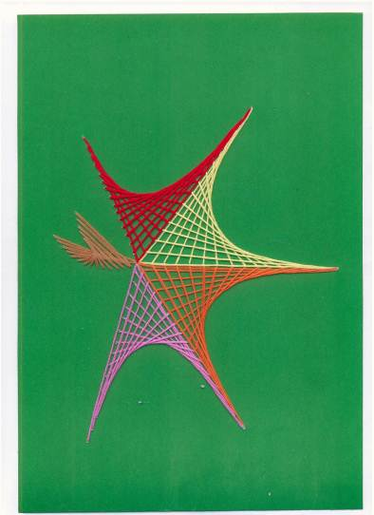
Занятие №5
1. Рисование на песке. Насыпьте на поднос песок. Возьмите пальчик ребенка в свою руку и проведите им по песку. Начать можно с простых фигур – линий, прямоугольника, круга, постепенно усложняя задание.
2. Горошина. Вам понадобятся горошина и баночка со снимающейся крышкой. Покажите ребенку, что сначала надо снять крышку, затем взять горошину пальчиками и положить в баночку, после закрыть крышку. Попросите ребенка проделать те же действия. Не расстраивайтесь, если с первого раза ничего не получится. Покажите малышу всю цепочку действий медленно несколько раз и тогда он обязательно сможет все повторить. Активным деткам эта игра быстро надоедает, в этом случае не нужно их заставлять. Предложите ребенку другую игру.
3. Путешествие в волшебный лес (кормушки)
Программное содержание.
- Совершенствовать знания детей о геометрических фигурах, цифрах (1-10) и порядке их следования друг за другом; закреплять счетные умения в прямом и обратном порядке.
- Формировать умение моделировать цифры с помощью схемы и по представлению.
- Познакомить с приемом практического взаимодействия с иголкой и ниткой (по технике Изонити).
- Развивать мыслительную активность, фонематический слух, внимание, мелкую моторику через разные виды деятельности.
- Воспитывать бережное отношение к природе, чувство доброты, сопереживания и сопричастности ко всему, что нас окружает.
Оборудование:
Сундучок, корзинка, бумажные иглы, цветные шнурки, набор объемных цифр, картинки с изображением птиц, прищепки, макет дерева, шаблоны для вышивания, иголки с нитками, ножницы, магнитофон, фонограмма.
Ход занятия
- Организационный момент.
(в группу заходят дети с воспитателем)
Воспитатель: Ребята, в детский сад почтальон принес телеграмму из волшебного леса: “Помогите, пожалуйста, спасти лес. Лесная фея”. Вы в детском саду самые старшие дети, смогли бы вы помочь лесной феи?
(ответы детей)
Для того чтобы оказаться в волшебном лесу, вам надо встать в круг, обняться, крепко закрыть глаза и сосчитать от 1 до 10.
(дети выполняют инструкцию, воспитатель надевает накидку и головной убор феи)
- Основная часть.
Лесная фея: Здравствуйте, ребята! Я, лесная фея. Как хорошо, что вы пришли. В моем лесу случилась беда, злая колдунья заколдовала и похитила всех птиц. Если их не вернуть, мой лес погибнет. Поможете мне вернуть птиц?
(ответы детей, звучит звуковой сигнал сундучка)
Лесная фея: Это не мой сундучок, у меня такого не было, здесь письмо, давайте прочитаем, кто прислал его.
(дети читают: “Колдунья”)
“Найти птиц вы сможете только тогда, если выполните мои задания и откроете три крышки волшебного сундука”.
- “Найди число”
Лесная фея: Ребята, а вот и первое задание. Колдунья в словах спрятала числа. Если вы услышали в слове название, какого-нибудь числа, то громко хлопайте и называйте число.
ПОСМОТРИ, ОГЛЯНИСЬ, ВЫТРИ, УБЕРИ, ОПЯТЬ, КОПАТЬ, ДРУЗЬЯ, СЕМЬЯ.
(звучит звуковой сигнал)
- “Выложи цифру”
Лесная фея: Ребята, нас зовет сундучок! Значит, мы можем открыть первую крышку.
(в сундучке лежат “иголки” - картонные, фея пытается достать и укалывает палец)
Это не мои птицы, что это?
(ответы детей)
Здесь новое задание: “Вы сможете открыть следующую крышку моего сундука, если сумеете подружиться с опасными иглами”
Как же с ними подружиться, если они колются?
Как надо обращаться с иголками?
(ответы детей, правила техники безопасности при работе с иголкой)
Возьмите каждый по пять иголочек. По сколько иголочек вы взяли?
Занимайте места в моей лесной мастерской.
(дети садятся за столы)
Выложите из них вот такую фигуру. (образец)
На что она похожа? (на цифру 2)
Переложите одну иголочку так, чтобы получилась цифра 3.
А теперь, переложите одну иголочку так, чтобы получилась цифра 5.
Молодцы! Вы подружились с иголочками? А иголочки подружились не только с нами, но и с цифрами.
С какими цифрами они подружились? (2,3,5)
- “Цифры”
Лесная фея: Давайте познакомим наши иголочки со всеми цифрами по порядку от 1 до10.
(на ковре цифры 2, 3, 4, 5, 6, 7, 8, 9, 1 и 0)
Возьмите каждый по одной цифре и поставьте их по порядку от 1 до 10. (дети выполняют задание)
(звучит звуковой сигнал)
- “Карта”
Лесная фея: Ребята, нас опять зовет сундучок!
(открывают следующую крышку, там веревочки)
И здесь тоже нет моих птиц, только веревочки. Чем они отличаются? (цветом, длинной, толщиной)
Здесь тоже задание: “Открыть третью крышку моего сундука вы сможете только тогда, если сумеете составить карту своего пути из геометрических фигур. Вам надо переплыть через озеро, перейти поле, перепрыгнуть через три пня, найти две горы и войти в пещеру”.
Но где мы возьмем геометрические фигуры, в моем лесу их нет?
(ответы детей)
На нашем пути должно быть озеро, какая веревочка нам может помочь? С помощью, какой геометрической фигуры можно изобразить озеро? Поле? Пни? Две горы? Пещера?
(выкладывание карты на ковре)
Молодцы, карту нарисовали. Теперь можно отправиться в путь.
- Физкультминутка
Плывем через озеро, переходим поле, перепрыгиваем через пни, подходим к горам, входим в пещеру.
(дети выполняют действия, звучит звуковой сигнал)
- “Птицы”
(открывают третью крышку, там птицы)
Лесная фея: А вот и мои птицы, дети верните птиц на деревья.
(берут по одной птице и прищепкой прикрепляют ее к ветке)
А почему мои птицы не поют, не чирикают? (ответы)
Может они замерзли, давайте подуем на них теплым воздухом.
(упражнение на дыхание)
Не помогает. Что мы еще можем сделать, чтобы оживить птиц?
Как вы заботитесь о птицах? (ответы)
- “Кормушки”
(вышивание с помощью техники изонити Рисунок 1)
Лесная фея: Я совсем забыла, что приготовила для птиц кормушки, вот они.
(раздает заготовки с изображением кормушек, у них нет крыш)
Я не узнаю свои кормушки, что с ними случилось? (ответы)
Наверно и здесь колдунья применила свое колдовство.
Как можно все исправить, отремонтировать кормушки?
С чем мы подружились, спасая птиц? (иголки, веревочки, цифры)
Давайте попросим наших друзей нам помочь, принесите мальчики веревочки, а девочки все иголочки.
(дети приносят и складывают в корзинку и садятся за столы)
Занимайте места в лесной мастерской.
Что можно сделать при помощи нитки и иголки? Мы будем крышу у кормушки вышивать, используя новую для вас технику, которая называется – ИЗОНИТЬ – рисование нитками.
(раздает иголки с нитками)
Чтобы нам помочь, иголка должна заходить в отверстия в том порядке, как располагаются цифры друг за другом. Цифры спрятались с двух сторон, давайте их найдем и покажем.
(показывают цифры на заготовке по порядку от 1 до 10)
Теперь иголочка знает, куда ей идти, а мы ей поможем, но давайте вспомним, как надо работать с иголкой.
(повторение ТБ, вышивание по образцу и по словесной инструкции)
Давайте отнесем кормушки птицам на деревья.
(прищепкой прикрепляют кормушки, рассматривают, звучит фонограмма “Голоса птиц”)
Спасибо вам, ребята, за помощь! Вот и птицы мои запели, вы помогли спасти лес.
Вам надо возвращаться в детский сад. Я хочу вам подарить кормушку, чтобы вы и в детском саду тоже заботились о птицах.
(дарит кормушку)
Встаньте в круг, обнимитесь, закройте крепко глазки и сосчитайте от 10 до 1.
(воспитатель снимает накидку и головной убор)
- Заключительная часть. Итог занятия.
Воспитатель: Ребята, как хорошо, что вы вернулись. Я уже начала волноваться. Что же случилось в волшебном лесу? Как вам удалось справиться с колдовскими чарами? Что нового вы узнали в волшебном лесу? А что вам больше всего понравилось? Я очень рада, что вам удалось помочь лесной фее и спасти лес!
Занятие №6
1. Завинчивание крышек. Такое простое занятие, как завинчивание и раскручивание крышек банок, бутылок, пузырьков развивает ловкость пальчиков. Предложите вашему малышу сосуды разного размера и формы, это сделает игру более разнообразной.
2. Застегивание, расстегивание и шнуровка. Для этого упражнения не потребуется никаких дополнительных игрушек. Постепенно включайте ребенка в процесс одевания. Пусть сам застегивает и расстегивает себе пуговицы и молнии. Это не только разовьет движения рук, но и приучит ребенка к самостоятельности. Еще дайте ребенку какой-нибудь ненужный ботинок со шнуровкой, который станет прекрасным тренажером для рук.
3. Весна, весна (цветущая ветка)
Цель: Развитие творческих способностей детей старшего дошкольного возраста путем создания узнаваемого объемного образа.
Задачи:
1. Расширить знания детей о технике выполнения букетов из бумаги.
2. Совершенствовать конструктивные умения и навыки.
3. Развивать мелкую моторику.
4. Развивать воображение, внимание.
5. Упражнять детей в умении сгибать бумагу.
6. Воспитывать интерес к созданию оригинальных букетов из подручных материалов.
7. Создавать условия для появления положительных эмоций.
Здравствуйте ребята. Я рукодельница из далекой страны «Мастерилки». А как вы думаете, почему так называется моя страна? (ответы детей). Правильно потому, что мы в этой стране создаем много интересного своими руками. А может кто-то уже догадался, почему я к вам пришла? (ответы детей). Какие вы молодцы, совершенно верно. Мы сегодня с вами будем мастерить, а чтобы узнать что – я предлагаю вам поудобнее сесть на стулья и обратить внимание на мой волшебный интерактивный экран. Я хочу поведать вам одну интересную легенду:
На одной затерянной полянке в далеком лесу рос дивный восхитительный цветок. (на интерактивной доске появляется изображение цветка) .Цветок был настолько красив, что обитатели леса специально приходили полюбоваться им. И вот один богатый человек захотел свою оранжерею украсить такими чудесными цветами. Он созвал всех мастеров своей страны. Не долго думая мастера принялись за творчество. (на экране появляется видео последовательность создания цветка. Специальным действием стикета воспитатель может останавливать видео, обведя нужный элемент) .
В: Ребята, как вы думаете, что мы сегодня будем мастерить? Может кто-то уже догадался?
(Ответы детей)
В: Молодцы ребята, мы с вами будем мастерить цветы из легенды, которую я вам поведала. Из каких материалов его можно изготовить? (Ответы детей) А мы с вами сделаем их из разноцветных салфеток. Поставив горшок с цветами ими можно украсить комнату дома, вашу группу. В: Ребята, вы готовы творить?
Дети: Да!
В: Молодцы, но мне кажется, что ваши глазки немного устали и хотят отдохнуть. Хотите я с ними поиграю?
Дети: Да!
В: Тогда приступим. Я попрошу вас подняться и стоять ровно, не двигая головой, ведь мы будем играть только глазками. Итак:
Закрываем мы глаза
Вот какие чудеса.
После глазки открываем
И немножко поморгаем.
Вдруг увидели поляну.
Посмотри налево ты:
Там - красивые цветы.
И направо загляни:
Роза там цветет в тени.
Над ней бабочки порхают,
Плавно вниз и вверх взлетают.
От такой красивой сказки
Отдыхают наши глазки.
Мы закончили играть,
К делу можно приступать.
В: Какие послушные ваши глазки, хорошо справились с задачей, и за это я хочу подарить вам горшочек, в котором будут расти наши чудесные цветы. (Горшок стоит в стороне на столе). Горшок красивый, не правда ли? (Ответы детей). Ребята, я вижу что вам уже не терпится приступить к творчеству. Если кто-нибудь что-то забыл, может обратить внимание на экран мастеров.
Дети приступают к работе, воспитатель проверяет правильность выполнения, при необходимости помогает тем, у кого не получается, используя личные салфетки.
По окончании дети вставляют свои цветы в горшок, воспитатель добавляет свой, чтобы вышло нечетное количество цветов в букете.
В: Скажите, вам понравилось мастерить цветы? (Ответы детей). А чей цветок вам понравился больше? Почему? (Ответы детей) .
Далее воспитатель дает свою оценку работе детей.
В: Ребята, какие вы молодцы! Мне так понравилось с вами мастерить! Благодарю вас за внимание и очень надеюсь, что на этом ваше творчество не закончится, и в скором времени вы захотите посетить чудесную страну «Мастерилки».
Пришло время мне с вами прощаться и возвращаться в свою страну.
Но на память о нашей встрече вам останется наш горшок с цветами, которые имеют замечательное свойство – поднимать настроение.
Занятие №7
1. Лепка. Лепка подходит для детей разного возраста. Для лепки подходят пластилин, глина, тесто. Когда собираетесь что-то испечь, обязательно позовите с собой ребенка. Ему очень понравится мять и раскатывать тесто. К тому же он будет горд, что помогает маме.
2. Рисование и раскрашивание. Очень полезно обводить контур картинок, состоящий из пунктирных линий, а также раскрашивать объекты различной формы. Очень полезно рисовать на вертикальных поверхностях: стене, доске, зеркале. Поэтому желательно повесить малышу специальную доску, чтобы он рисовал.
3. Необычный, цветущий (каштан)
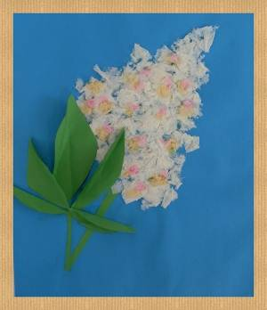
Программные задачи.
Образовательные: учить детей создавать композицию в технике бумажной пластики, составлять соцветие, стараясь передать особенности внешнего вида растения
Воспитательные: воспитывать у детей любовь к природе.
Развивающие: формировать композиционные умения, развивать чувство формы и цвета, мелкую моторику рук.
Оборудование и материалы.
Голубой плотный картон для фона (формат А-4), белые, розовые, кремовые салфетки, зеленая двусторонняя бумага, шаблоны для листьев, ножницы, клей ПВА, кисти клеевые (щетина № 3), клеенки, тканевые салфетки.
Ход занятия
Воспитатель:
- Весна в разгаре. Май. В народе его ласково называют Травник или Цветень. Вы видели, как красивы сейчас цветущие каштаны? На молодой зеленой листве ярко выделяются белые соцветия - свечки! Если приглядеться повнимательнее, то мы увидим в соцветии еще и розовые, кремовые лепестки в середине цветка. Само соцветие такое нежное, воздушное, пушистое. Из чего же можно его изобразить? Конечно же, из салфеток! Сегодня мы будем заниматься аппликацией из салфеток. Давайте вначале рассмотрим большой лист каштана. Он состоит из шести маленьких, разных по размеру листьев. С помощью шаблонов мы вырежем детали большого листа, сложим каждый листик вдоль пополам, на середину приклеим крупные листья, вниз по бокам - поменьше. Клеем смазываем только половину листа, чтобы изображение было объемным. Затем клеем намечаем большой треугольник - соцветие. Берем белые салфетки, рвем на мелкие кусочки, плотно укладываем на клей. Когда белое соцветие будет готово, наклеиваем сверху в разброс по нему розовые и кремовые кусочки салфеток. Вот и готова наша ветка каштана!

Занятие №8
1. Собирание мозаик и паззлов. Для детей до 3 лет выбирают паззлы и мозаики с крупными частями. Паззлы также тренируют воображение.
2. Вырезание. Купите малышу детские ножницы, клей-карандаш, цветную бумагу и картон. Научите его мастерить. Вырезайте картинки, приклеивайте их, делайте снежинки и т.п. Это не только разовьет мелкую моторику, но и пространственное воображение и творческое мышление.
3. Домашние животные (Кошка-мурка)
Интеграция образовательных областей: «Познание» (формирование элементарных математических представлений, «Художественное творчество», «Коммуникация», «Музыка», «Труд».
Виды детской деятельности: игровая, продуктивная, коммуникативная, познавательно-исследовательская, музыкально-художественная, трудовая.
Цель:
- развитие мелкой моторики рук ребенка посредством нетрадиционной техники – изонить.
Задачи:
1. формировать практические умения и навыки работы в технике – изонить,
2. закрепить знания о геометрических фигурах (круг, треугольник, о счете (прямой и обратный счеты,
3. повторить знания направлений: вверху, внизу, слева, справа, лицевая и изнаночная стороны,
4. обучать практическим навыкам шитья, развивать глазомер, ловкость рук, пальцев, воображение,
5. воспитывать положительные качества личности и характера (аккуратность, трудолюбие и др.,
6. развивать эстетическое восприятие и художественный вкус.
Методическое обеспечение программы:
дидактический материал:
• образцы работ;
• карточки-схемы заполнения угла;
• загадка, пальчиковая гимнастика, физкультминутка, песня.
техническое оснащение:
• игольница;
• иголка для вышивания (с широким ушком и тупым концом) ;
• цветные нити разного качества;
• ножницы с тупым концом;
• цветной картон, бархатная бумага разного размера.
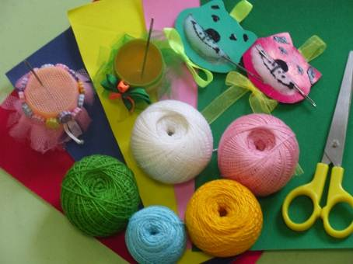
Ход занятия:
Воспитатель: Ребята, сегодня к нам торопится одна гостья. Хотите узнать, кто это? Тогда отгадайте мою загадку:
Острые ушки, на лапках подушки,
Усы, как щетинка, дугою спинка.
- Кто это? Правильно. Посмотрите, какая кошка Мурка пришла к нам в гости. Красивая, но грустная. И я знаю, почему. А вы хотите узнать, ребята? Тогда скажите, вы любите день рождения? А за что?
Ответы детей.
Воспитатель: День рождения – веселый праздник, которого все ждут с нетерпением. Вот и у нашей Мурки сегодня день рождения. И ей тоже хочется, чтобы к ней пришли гости, подарили подарки. Но беда в том, что у Мурки совсем нет друзей, некому прийти к ней в гости и подарить подарки. Когда узнала все это, мне стало так жалко Мурку и захотелось ей помочь. Ребята, давайте вместе поможем нашей кошечке найти друзей. Но сначала, чтобы немного развеселить Мурку, давайте превратим наши пальчики в котят и поиграем с ними. Пальчиковая гимнастика «Котята».
Воспитатель: Молодцы, ребята. А теперь посмотрите, у вас на столах есть кошечки, которым надо подобрать шубки по цвету. Обратите, ребята, внимание на Мурку, из каких геометрических фигур состоит у нас кошечка (голова – круг, туловище – треугольник и т. д.? Сегодня, наша задача: вышить из ниток туловище. Воспитатель предлагает детям выбрать понравившуюся цветную нитку, отмерить с помощью локтя, вдеть ее в иголку и завязать узелок.
- Ребята, прежде чем приступить к работе, вспомним правила техники безопасности при работе с иглой и ножницами.
Ответы детей: аккуратно, нельзя размахивать руками – можно соседа уколоть, нельзя втыкать иголку в одежду, брать в рот; сидеть надо прямо, не подносить работу близко к глазам, на столе должен быть порядок, чтобы ничего не терялось.
Воспитатель просит одного из детей рассказать другим технику заполнения угла в нитяной графике. Рассматривают образцы, сделанные на предыдущих занятиях.
- А теперь, ребята, давайте приступим к работе. Подбираем нить нужного цвета, отмерим длину с помощью локтя. Берем иглу, нитку вдеваем в ушко и завязываем узелок.
Воспитатель внимательно следит за действиями детей. Как только дети выполнят половину работы, воспитатель предлагает сделать физкультминутку «Мы ногами топ-топ! ». После разминки продолжают работать.
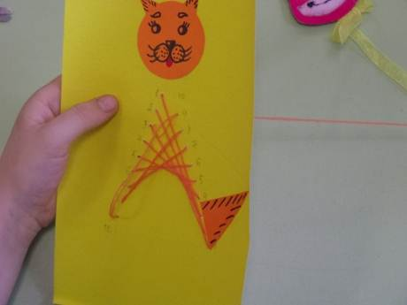
По окончании работы звучит песня «Песенка крокодила Гены». Воспитатель предлагает детям показать друг другу готовые работы и оценить их.
Воспитатель: Посмотрите, ребята, какие замечательные шубки вы вышили своим кошечкам. Мне кажется, у Мурки будет много друзей. Теперь наступила пора поздравить Мурку с днем рождения.
После поздравления Мурки, дети делятся своими впечатлениями.
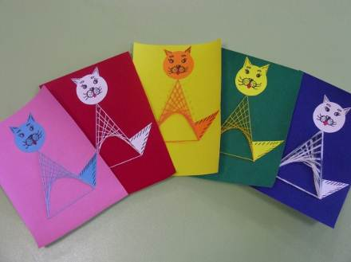

Занятие №9
1. «Волшебный мешочек» способствует развитию тактильных ощущений у дошкольников. Определение на ощупь формы, количества обследуемых предметов активизирует мыслительную деятельность, восприятие. Помогите ребенку познать новые загадочные ощущения.
Материалы:
1. Крышки от пластиковых бутылок
2. Клей
3. Несколько полос из потолочной плитки (плотного картона и т.д.)
4. Ткань
5. Резиночки или ленты для завязывания мешочка
Вначале готовим необходимые материалы. Определяем необходимое количество крышек на полосе: для младших дошкольников 1 – 3 штуки, а для детей постарше – можно наклеивать крышки в два ряда.

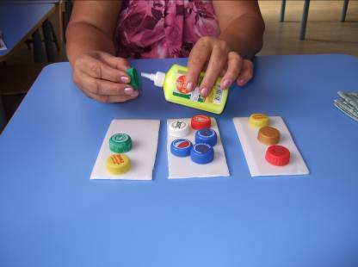

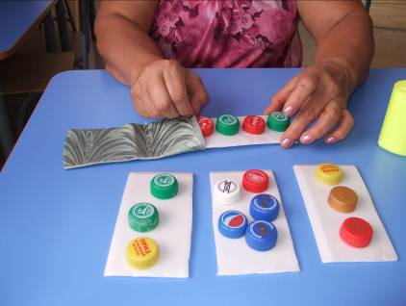

Затем помещаем полоски с наклеенными крышками в сшитые мешочки и завязываем резинкой или лентой.
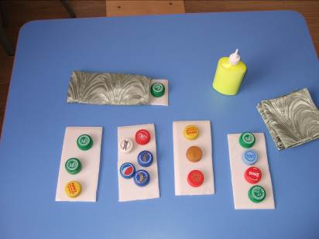

Теперь можно предложить ребенку несколько мешочков, чтобы малыш ощупал содержимое, определил форму и количество обследуемых предметов.

2.Если очень захотеть, можно в Космос полететь (ракета)
Цель: Закрепить умение в создании образов нитью.
Задачи:
- Развивать мелкую моторику рук, внимание, воображение, глазомер.
- Развивать волевых качеств (усидчивости, терпения, умения доводить работу до конца).
- Воспитывать у детей эстетическое восприятие, самостоятельное рисование нитью.
Ракета
Вот так радуга на небе -
Шёлковый узор!
Hy и радуга на небе,
Как цветной ковёр!
А над радугой - ракета
Взмыла к небесам.
Вот такую же ракету
Я построю сам.
И на звёздную дорожку
Полечу на ней,
Hабеpy я звёзд лукошко
Мамочке моей.
Григоре Виеру.
Для данной вышивки нам потребуются:
- швейные нитки (белые, желтые, оранжевые, красные);
- швейная игла с широким ушком;
- лист картона (темно-фиолетовый);
- графитный карандаш;
- линейка;
- короткое шило;
- ножницы;
- кусочек пенопласта для подкладки во время прокалывания шилом.
Этапы работы:
1. На листе цветного картона с изнаночной стороны наносим рисунок ракеты и метеорита (прямые и острые углы). Все прямые углы имеют одинаковые стороны, равные 3 см. Два острых угла (огонь) со стороной 2,5 см, третий – 3,5 см. Стороны острого угла (хвост метеорита) имеют разную длину: 8 см. и 5 см. По линиям с изнаночной стороны наносим разметку для дырочек (по линейке, 5мм между разметкой). Число дырочек по обеим сторонам углов должно быть одинаково.
2. Подложив пластину пенопласта, шилом прокалываем дырочки по разметке. На лицевой стороне будут отверстия, повторяющие рисунок на изнанке.
3. Приступаем к изображению прямого угла изонитью по схеме. Начать можно с любой стороны. На рисунке начало показано с левой стороны. С изнаночной стороны в отверстие 1 вводим иголку с ниткой. С лицевой стороны направляем иглу в вершину угла, в отверстие 2. С изнаночной стороны вводим иглу во второе отверстие (3) от вершины левой стороны угла, с лицевой стороны вводим иглу во второе отверстие внизу справа (8). С изнаночной стороны, из второго нижнего отверстия правой стороны вводим иглу в третье снизу отверстие правой стороны (9), на лицевой стороне из третьего нижнего правого отверстия направляем иглу в третье сверху отверстие на левой стороне (4) и т. д.
4. Точно так же вышиваем все прямые углы на ракете по схеме.
5. Затем приступим к вышиванию острых углов. Они вышиваются точно так же, как и прямой угол.
6. Хвост метеорита вышиваем по схеме точно так же, как и предыдущие острые углы.
7. Дальше вышиваем прямые углы метеорита сначала нитками желтого цвета, а затем нитками оранжевого цвета.
8. Оформим открытку, приклеив ее на белую бумагу большего размера.

Занятие №10
1. «Чудесные прищепки»: «Дерево» и не только…
Особенный интерес у малышей вызывают прищепки. Использование прищепок – это развитие не только тонких движений пальцев, но и речи.
Материалы:
1. Бумага для нанесения шаблона
2. Фанера, ДВП или потолочная плитка для основной формы оборудования
3. Цветные прищепки
4. Краски гуашь (акрил)
5. Ножницы
6. Электролобзик
7. Канцелярский нож.
На бумаге создаем эскиз оборудования, переносим на материал для основы. Если использовать более плотные материалы (фанера, ДВП), то необходимо для выпиливания воспользоваться электролобзиком, если же Вы воспользуетесь потолочной плиткой, то силуэт оборудования можно вырезать канцелярским ножом.

Затем необходимо приступить к окрашиванию поверхности гуашью (акриловой краской). Если использовать плитку, то для ее окрашивания необходимо в краску добавить немного обезжиривающего средства (шампунь, жидкое мыло и т.д.)
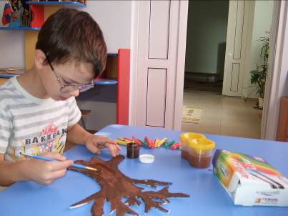
Теперь можно экспериментировать с цветами прищепок. Если «Деревце» осеннее, то прищепки могут быть желтыми, красными и т.д. Если летнее или весеннее – то зелеными…

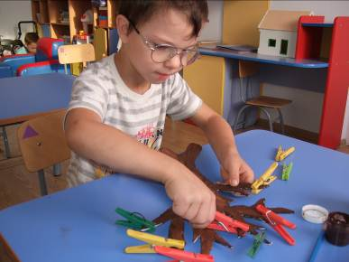
А если ребенок заинтересуется «Чудесными прищепками», то можно предложить ему сложить сюжетную композицию – Ваша фантазия Вам поможет.
Например, такие несложные персонажи…

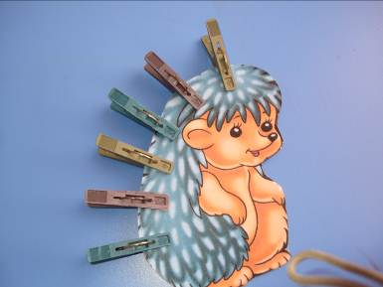

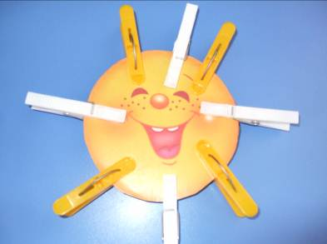

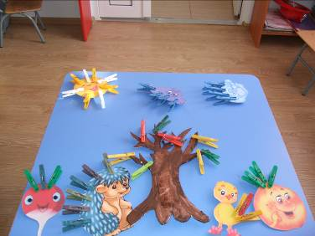

2.Ножка и шляпка, под деревом прячется (гриб)

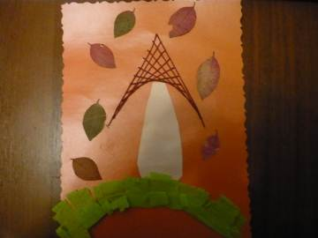
Задачи:
1. Познакомить с техникой изонити.
2. Научить детей отличать лицевую и изнаночную стороны изделий, выполнять узор острого угла (показать, что нити пересекаются на лицевой стороне, а на изнаночной видны только стежки).
3. Закрепить понятия угол, вершина угла, левая и правая стороны угла.
4. Упражнять детей вдевать нить в иголку и крепить ее с изнаночной стороны скотчем.
5. Научить дорисовывать изображение после вышивки угла.
Ход занятия.
Воспитатель – Дети, как можно изобразить предмет? (Нарисовать, слепить, сделать аппликацию или поделку.)
- А я изобразила его вот так.
- Какой предмет я изобразила? (Грибок)
- Почему вы так быстро догадались? Изображена шляпка, нарисованы ножка и трава.)
- Этот гриб я изобразила в незнакомой для вас технике. Называется техника «Изонить».
- Как вы думаете, почему она так называется? (Предмет изображен нитками.)
- Такой техникой можно изображать не только грибок, но и другие предметы. (Выставить образцы.)
- Эта техника очень интересна и занимательна, но требует терпения, усидчивости и упорства. Я надеюсь, что вы упорны, терпеливы, старательны и внимательны в любом деле. (Раздать заготовки.)
Дети рассматривают образцы воспитателя.
Воспитатель. – У каждого изделия есть лицевая и изнаночная стороны. Как вы понимаете, что такое лицевая сторона?
- А что такое изнаночная сторона?
- Где на этом изделии лицевая и изнаночная стороны? Как вы определили? (Ответы детей.)
- Чем отличается расположение нитей на лицевой и изнаночной сторонах? (На лицевой они пересекаются, а на изнаночной только стежки.)
- Как про это можно сказать по – другому? (След в след, чередой, вереницей. На лицевой рисунок всего грибка, а на изнаночной стороне нарисован только угол.)
Рассматривание заготовок.
- Возьмите в руки свой картон. Какого он цвета? (Белого) Картон белый с одной стороны, а с другой серый.
- Как вы думаете , где у вашего картона будет лицевая сторона? Посмотрите внимательно на свои картонки с лицевой и изнаночной сторон. Чем они отличаются? (на лицевой стороне одни дырочки, а сизнаночной стороны угол и дырочки.)
Рассматривание угла на изнанке..
- Кто может объяснить, что такое угол? Изобразите угол при помощи рук.
- А теперь на рисунке укажите левую и правую стороны угла. Найдите вершину.
- Посчитайте отверстия – дырочки по обеим сторона угла. Сколько их?
- Откуда начинается счет?
- Какой можно сделать вывод? (Откуда бы мы ни начали отсчет, все равно будет 12. Обе стороны имеют одинаковое количество отверстий, их 12.)
- Чтобы облегчить вам работу, я заранее изобразила угол на изнаночной стороне и проколола отверстия. Вам нужно будет самим вышить этот угол.
- А теперь внимание! Работу будете выполнять вместе со мной.

Занятие №11
1. Сухой бассейн «Цветок» может служить средством для развития и коррекции нарушений дыхания, координационных способностей не только у детей, но и у взрослых. В зависимости от целей занятий в бассейне можно достичь эффекта расслабления (релаксации) или наоборот повышения двигательной и эмоциональной активности. Погружение рук в сухой бассейн позволяет лучше почувствовать его, создает мягкий массажный эффект, обеспечивая мышечную релаксацию. К тому же сухие бассейны создают непередаваемую атмосферу радости и веселья. Любому ребенку понравятся развлечения в сухом бассейне. Давайте подарим нашим малышам минуты смеха и новые ощущения!
Материалы:
1. Пластиковые бутылки (вместительность и количество по вашему выбору). В нашем бассейне их 14 штук.
2. Цветная самоклеящаяся пленка (бумага) для украшения бутылок
3. Ножницы
4. Скотч
5. Крышки от пластиковых бутылок или пластмассовые контейнеры от Киндер-сюрпризов (чем больше, тем лучше)
6. Ткань для оформления бассейна снаружи в виде чашеложе цветка.
7. Потолочная плитка, коробочный картон для основания сухого бассейна.
Подготавливаем необходимые материалы и запасаемся содержимым сухого бассейна. Практика показала, что для дошкольников интересен любой предлагаемый материал? Крышки, киндеры, маленькие игрушки. Если размер игрушек слишком маленький, а ребенок в возрасте до 3 лет, то обратите особое внимание на то, чтобы Ваш дошколенок не брал игрушки в рот.

Далее вырезаем основание сухого бассейна в виде круга. Размер определите оптимальный для Вашего помещения и применения. Бутылки украшаем разноцветной самоклеящейся пленкой и размещаем горловиной вниз. У самого горлышка бутылки тонкое место лучше срезать ножом или ножницами для более плотного прилегания ко дну. Бутылки между собой склеиваем скотчем.

Далее приступаем к оформлению внешней стороны «Цветка». Используем для этого зеленую ткань, драпируем ее с помощью ниток и иголки.

Заполняем бассейн крышками, мелкими игрушками и т.д.

А теперь самое приятное – пусть Ваши малыши найдут на дне сухого бассейна что-нибудь особенное и испытают новые ощущения!

2.Волшебные предметы (шапочка-колпак)
Задачи
1. Научить детей работать с трафаретом, подбирать нужный угол к рисунку. (Рисунок сделан детьми накануне).
2. Научить протыкать шилом отверстия в картоне по отметкам на трафарете.
3. Дальнейшее закрепление знаний правил работы с изонитью.
Материал
Для воспитателя – образец.
Для каждого ребенка:
1. Конверт с трафаретами-треугольниками. Трафареты лучше изготовить из плотного картона, деления следует нанести авторучкой. Количество делений с двух сторон должно быть одинаковым.
2. Шило с короткой иглой.
3. Пластина из пенопласта.
4. Цветная картонка с нарисованным предметом, который надо дополнить изображением угла.
5. Нитки (цветные), игла, ножницы, простой карандаш.
Ход занятия
Воспитатель:
- Дети, вчера мы с вами нарисовали головку смешного человечка. Дома я «надела» на его голову остроконечный колпак, получился Петрушка. Может быть, вы захотите изобразить колпак Петрушки изонитью и надеть его на голову своего человечка?
- Давайте посмотрим, что у нас в конвертах? Как называются эти фигуры? (Треугольники). Что особенного вы заметили в них? (Они все разные. На двух сторонах черточки - засечки).
- Покажите рукой любую вершину угла и стороны, исходящие из вершины. (Дети показывают углы и проводят пальчиками по одной и другой стороне).
- Эти треугольные фигуры называются трафаретами. Они помогут вам нанести угол и проколоть отверстия. Посмотрите, как я это делаю. Сначала я подбираю нужный трафарет: этот мал, не подходит, этот велик, тоже не подходит, а вот этот – подошёл!
- Затем я плотно прижимаю трафарет к рисунку и обвожу угол карандашом. Что надо сделать после этого? (Проткнуть отверстия).
- - Для этого нам нужно что? (шило).
- А чтобы шилом не повредить стол, я подготовила подкладки из пенопласта. Подкладываю пенопласт и прокалываю дырочки шилом.
- Чтобы расстояния между отверстиями были одинаковыми, мы будем прокалывать отверстия шилом возле отметок на трафарете.
- А теперь начнем самостоятельную работу. Сначала подберите нужный угол и обведите его карандашом. Все это сделали?
Воспитатель раздает детям шила и пенопластовые пластины.
- Положите на пенопласт рисунок, плотно прижмите рукой трафарет к рисунку, чтобы он не сдвинулся с места, и осторожно протыкайте карточки шилом около делений на трафарете.
После того как дети закончат работу с шилом, его нужно сразу у них забрать.
- Не забудьте пересчитать отверстия по сторонам, их должно быть одинаковое количество. (Дети сверяют количество отверстий. Так как у каждого ребенка свой трафарет, количество отверстий может быть разным: у одного ребёнка – 17, у другого – 18, у третьего – 20 и т.д.)
- А теперь подберем нити нужного цвета и выполним угол в технике изонити. Как это делать, вы уже знаете.
Законченные работы рассматриваются детьми, затем убираются в папки.

Занятие №12
1.Изюминка. Для данной игры вам потребуется сосуд с крышечкой и пластиковая чашка с изюмом. Крышка на сосуде должна быть не отвинчивающаяся, а снимающаяся, чтобы ребенок легко мог самостоятельно открывать и закрывать сосуд. Игра «Изюминка» подходит для детей практически всех возрастов.
Цель игры – переложить весь изюм по одной штучке из чашки в сосуд с крышечкой. Делать это нужно аккуратно, не раздавив ни одной изюминки. Если ребенку станет скучно, то сосуд можно закрыть и оставить игру на потом; если же ребенок увлекся и хочет продолжить даже после того, как весь изюм был переложен, нужно всего лишь пересыпать его обратно из сосуда в чашку.

2.Фасолевые аппликации. Что потребуется: лист картона, простой карандаш, клей и россыпь фасоли (лучше всего высушенной). Итак, для начала игры ребенку нужно нарисовать на картоне несложную фигуру (это может быть человечек, домик, машина – все что угодно). После этого в ход идет клей и фасоль: клей наносится по карандашному контуру, после чего на лист картона наклеиваются фасолины. Получается объемная аппликация, подготовка которой отлично развивает мелкую моторику у детей.

3.Исполняет все желанья наша рыбка золотая (рыбка)
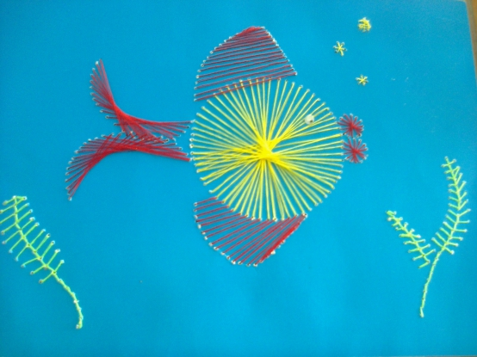

Задачи:
Продолжать обучение детей технике изонити.
Закреплять навыки выполнения угла .
Упражнять детей в умении вдевать нить в иголку, самостоятельно подбирать цвет ниток, дорисовывать изображение после вышивки.
Воспитывать чувство цвета, аккуратность и самостоятельность.
Материал:
Для каждого ребёнка – цветная картонка, на изнаночной стороне которой нарисован угол, проделаны отверстия, иголка с широким ушком, нитки, ножницы, фломастеры, скотч.
Предварительная работа:
Чтение сказки А.С.Пушкина «Сказка о рыбаке и рыбке», русской народной сказки «По щучьему велению». Просмотр видеофильма «По щучьему велению», и «Сказки о рыбаке и рыбке».
Вышивка углов
Ход занятия
Воспитатель: Ребята, вы любите сказки? А хотите оказаться в сказке? (ответы детей)
Проходите на ковер, садитесь и закрывайте глазки.
(включается музыка и появляется рыбка, читает отрывок из сказки А.С.Пушкина «Сказка о рыбаке и рыбке»)
Догадались кто это? А из какой сказки к нам пришла золотая рыбка? Кто написал эту сказку?
Дети: А.С.Пушкин «Сказка о рыбаке и рыбке»
Воспитатель: В каких еще сказках мы можем встретить рыбку?
Дети: В русской народной сказке «По щучьему велению»
Воспитатель: А Женя сейчас загадает Вам загадку:
Стеклянный домик на окне
С прозрачною водой,
С камнями и песком на дне
И с рыбкой золотой.
Дети: Аквариум
Воспитатель: Правильно, молодцы! У меня тоже есть волшебный аквариум, только вот рыбок в нем нет. А как можно сделать рыбок?
Дети: Можно слепить, сделать аппликацию, нарисовать, вышить
Рыбка: Правильно, молодцы! Я хочу, чтобы вы вышили мне
подружек рыбок по технике изонити.
Воспитатель: Хорошо рыбка будем вышивать на картоне цветными нитками. Мы будем работать с иголкой и ножницами. Давайте вспомним правила пользования иглой.
Дети: Хранить иглу только в игольнице и с ниткой.
Нельзя ронять иглу на пол.
Передавать иглу друг другу только тупым концом вперед.
Нельзя вкалывать иглу в одежду, держать во рту.
Нитку нельзя откусывать зубами.
Нельзя держать ножницы острыми концами вверх.
Передавать друг другу ножницы можно только кольцами
вперед.
Воспитатель: И теперь начинаем работать. Возьмите иголки с ниткой и вденьте нитку в иголку. Цвет нити подберите сами по своему желанию. И крепим нить скотчем. ( Помогаю по мере необходимости)
Возьмите картонки и вместе со мной начинаем работать.
(Взялись за дело смело, с улыбкой и стараньем)
(Делаешь наспех – сделаешь на смех)
Начинаем вышивать хвостик рыбки (угол).
Сначала вводим иглу с изнанки в цифру 1(красную), вытягиваем нить на лицевую сторону и вводим иглу в вершину угла
С изнанки вводим иглу в цифру 1 (синею),
Затем в цифру 2(красную)
И так доходим до последнего отверстия на обеих сторонах угла.
(На лицевой стороне нити пересекаются, на изнанке стежки идут на одной стороне вниз, а на другой - вверх).
Закрепляем нитку.
Воспитатель: Теперь с помощью фломастеров дорисуем рыбке туловище,глаза, рот и плавники. Ножницами вырезаем.
Вы, не забыли, что аквариум у нас волшебный. Рыбкам будет хорошо в нем, если вы запустите их вместе со своим желанием.
(Дети наклеивают рыбок в аквариум и говорят своё желание)
Рыбка: Ах, как мне понравились мои подружки. На прощанье я хочу вас угостить ребята. (Рыбка раздает ребятам угощение)
Наши работы:
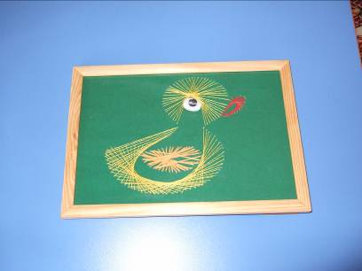
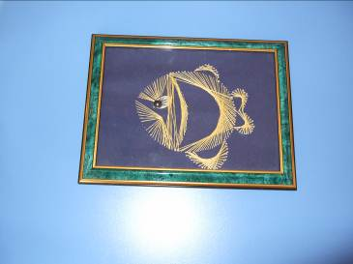
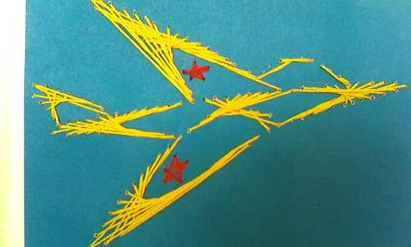
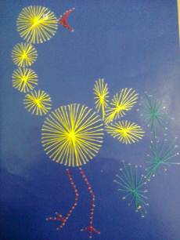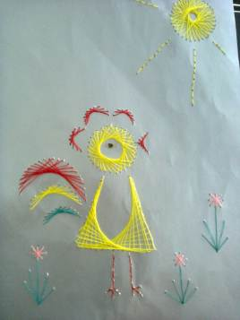
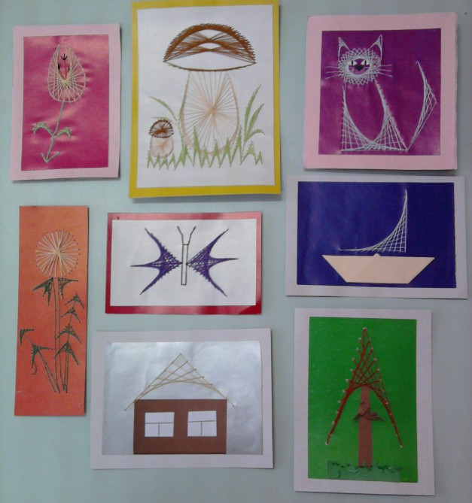
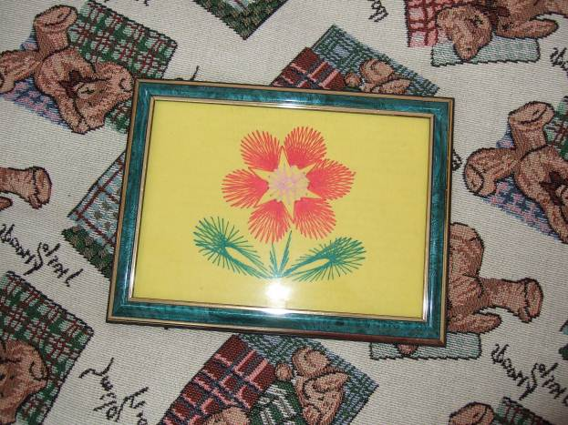
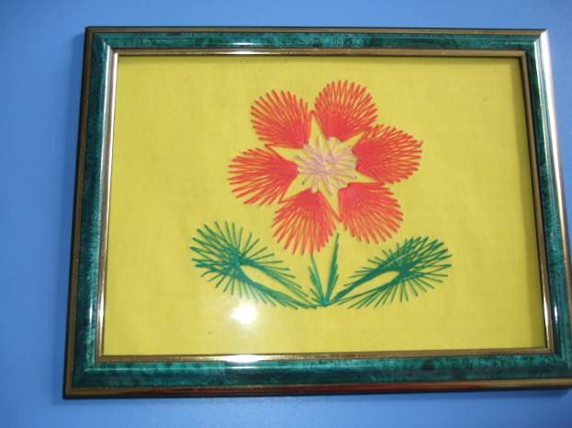
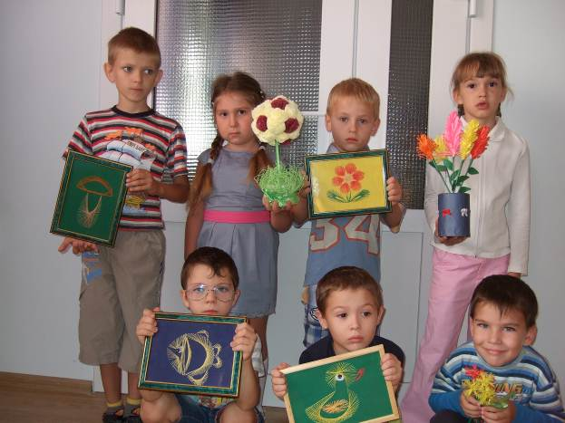
Приложение №3
Результаты повторной диагностики уровня развития мелкой моторики рук дошкольников экспериментальной группы после реализации цикла занятий
Таблица 4
Измерение мышечной силы кисти правой и левой руки дошкольников с ОНР
с помощью пружинного динамометра в конце эксперимента
№ п/п | Фамилия, имя ребенка | Кисть правой руки | Кисть левой руки
1 | Брусилова Аня | 4,7 | 4,3
2 | Киракосян Карен | 5,0 | 4,6
3 | Рассова Маша | 5,2 | 5,1
4 | Назаренко Алиса | 3,9 | 3,4
5 | Гаспарян Давид | 4,9 | 4,6
6 | Корбут Ярослав | 5,1 | 5,0
7 | Перфилов Андрей | 4,2 | 4,1
8 | Корх Марина | 5,3 | 5,5
9 | Катречко Кирилл | 4,8 | 4,7
10 | Цырельников Илья | 4,4 | 4,2
11 | Николаев Антон | 4,5 | 4,4
12 | Петрова Катя | 4,4 | 4,4
Средний показатель |  | 4,7 | 4,525

Таблица 5
Результаты скрещивания пальцев по тесту А.И. Мустафина
№ п/п | Фамилия, имя ребенка | Низкий уровень | Средний уровень | Высокий уровень
1 | Брусилова Аня |  | +
2 | Киракосян Карен |  |  | +
3 | Рассова Маша |  | +
4 | Назаренко Алиса |  | +
5 | Гаспарян Давид |  |  | +
6 | Корбут Ярослав |  | +
7 | Перфилов Андрей | +
8 | Корх Марина |  | +
9 | Катречко Кирилл |  |  | +
10 | Цырельников Илья | +
11 | Николаев Антон | +
12 | Петрова Катя |  | +
Процентное соотношение |  | 25% | 50% | 25%

Таблица 6
Результаты распознавания детьми пальцев руки по пальцевому тесту
на координацию
№ п/п | Фамилия, имя | Большой палец | Указательный палец | Средний палец | Безымянный палец | Мизинец
1 | Брусилова Аня | + | + | + | - | +
2 | Киракосян Карен | + | + | - | - | -
3 | Рассова Маша | + | + | + | + | +
4 | Назаренко Алиса | + | - | + | - | +
5 | Гаспарян Давид | + | + | - | - | -
6 | Корбут Ярослав | + | + | - | + | -
7 | Перфилов Андрей | + | - | - | - | +
8 | Корх Марина | + | + | - | + | +
9 | Катречко Кирилл | + | + | - | - | +
10 | Цырельников Илья | + | - | - | + | +
11 | Николаев Антон | + | + | - | - | +
12 | Петрова Катя | + | + | + | - | +
Процентное соотношение (исходя из общего количества правильных распознаваний) |  | 32% | 23,6% | 10,5% | 10,5% | 23,4%

